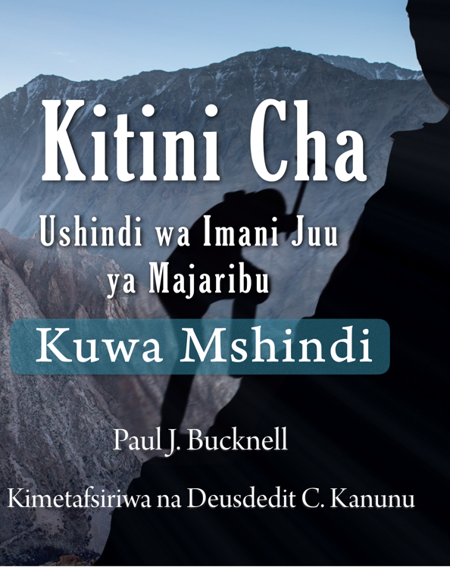

Kitini Cha Kuwa Mshindi



Ushindi wa Imani Juu ya Majaribu

Paul J. Bucknell

Kimetafsiriwa na Deusdedit C. Kanunu

Kitini Cha Kuwa Mshindi: Ushindi wa Imani Juu ya Majaribu
Haki Miliki © 2014 Paul J. Bucknell

Kimetafsiriwa kutoka Kiingereza kwenda Kiswahili na:-
Deusdedith C. Kanunu

Ganda la Nyuma:
ISBN-13: 978-1-61993-130-5
E-book:
ISBN-13: 978-1-61993-131-2

www.foundationsforfreedom.net
Pittsburgh, Pennsylvania,15212 USA
Mawasiliano. info@foundationsforfreedom.net.

Paul Bucknell ameandika Vitabu vingi juu ya mada mabali mbali. Tazama tovuti yake hapo juu.

Yaliyomo

Kitini cha Kuwa Mshindi 7
#1 Roho ya Mshindi 9
#2 Gundua Chaguzi Zako 13
#3 Pata Nguvu 16
#4 Pigana Kushinda 19
#5 Shinda Wasiwai kwa Amani 22
#6 Shinda Kiburi Kwa Unyenyekevu 25
#7 Shinda Tamaa kwa Kuridhika 28
#8 Shinda Hasira kwa Uvumilivu 32
#9 Shinda Unyonge Kwa Tumaini 36
#10 Kuwa Mshindi 39

Kitini cha Kuwa Mshindi

Lengo la semina za uanafunzi namba 2
Kuwa Mshindi inaonyesha jinsi ya kupata ujasiri mkubwa katika Neno la Mungu ili sisi, watu wa Mungu, tuweze kuimarisha imani yetu juu ya ukuaji wetu wa kiroho kuelekea kuumbwa katika mfano wa Kristo. Masomo yajayo juu ya wasiwasi, hasira, kiburi, tamaa na shida yamejengwa kwenye msingi huo hupatikana katika masomo manne ya kwanza.

Somo la 1

Roho ya Mshindi

Jifunze namna ya kushughulika na kukosa matumaini sasa!
Roho ya ushindi umuhimu wa tumaini na jinsi ya kupata ujasiri mkubwa katika Neno la Mungu ili tuweze wote kuendelea katika ukuaji wetu wa kiroho kuelekea katika ukomavu kamili.

Somo la 02

Kundua Chaguzi

Kwa nini usichukue hatua mbele katika ukuaji wako wa kiroho?
Kwa nini waumini huishia kuwa na maisha mazuri na yasiyofaa badala ya maisha yaliyojazwa na Kristo? Kugundua Uchaguzi unaonyesha jinsi uchaguzi wetu unahusiana na matumaini yetu na ujasiri. Hii ni somo la msingi ambalo linasababisha kuboresha muhimu katika maisha yetu.

Somo la 03

Pata Nguvu

Kugundua na kuwa na uzoefu ni nguvu ya Neno la Mungu!
Mungu anaongea na watu wake kupitia Neno Lake na hutumia ukweli ili kuwaweka huru. Ukweli huimarisha imani yako na kupambana kwa ufanisi mashaka yaliyotolewa na mwovu. Jifunze jinsi Mungu anaweza kuzungumza nawe.

Somo la 04

Pigana Kushinda

Kuelewa vita vya kiroho na jinsi ya kushinda kupitia ukweli
Uelewa wa hakika na vita vya kiroho ni muhimu kwa ukuaji wa Kikristo wenye nguvu. Jifunze mchakato kwa njia ambayo mtu anaweza kushinda vita hivi vya kiroho kwa kupigana!

Somo la 05

Kushinda Wasi wasi kwa Amani

Badilisha wasi wasi wako na hofu yako na Amani ya Kweli ya Mungu!
Wasiwasi unaweza kuzidi! Kugundua jinsi ya kuondokana na wasiwasi kwa kupata amani ya Mungu. Jifunze hatua kwa hatua jinsi ya kupata amani ya Mungu!

Somo la 06

Shinda Kiburi kwa Unyenyekevu

Unyenyekevu ni silaha yenye nguvu zaidi dhidi ya kiburi
Kiburi ni adui mkubwa wa mwanadamu. Tunafanya dhambi za aina zote, lakini kiburi husababisha hatari kubwa kwa kutuzuia kupata toba ya kweli na hutengeneza ukuta ili kutuweka mbali na upatanisho.

Somo la 07

Shinda Tamaa kwa Kuridhika

Badilisha tamaa duni na hatia kwa kutumia nguvu ya kuridhika!
Je! Umewahi kujaribu kuondokana na tamaa zako? Kwa kawaida njia hiyo inacha uchafu mwingi, aibu na kushindwa. Jifunze jinsi ya kupigana kwa ufanisi tamaa hizi za kutisha ikiwa ni pamoja na tamaa za ngono, kwa nguvu ya kuridhika!

Somo la 08

Shinda Hasira kwa Uvumilivu

Kutoa udhibiti kwa Bwana kunamuwezesha mtu kusimama zaidi ya kufikia hasira na chuki yake.
Ingawaje inkuwa kinyume na uzoefu wetu, hasira inaweza kudhibitiwa. Jifunze mienendo ya kihisia na ya kiroho ya hasira na jinsi fadhili, uvumilivu na huruma vyema zaidi kuliko matibabu ya uongo ya wengine juu ya kiburi ya wengine

Somo la 09

Shinda Unyonge kwa Tumaini

Badilisha kukata tamaa na unyonge kwa kuwa na Tumaini la Mungu na furaha!
Je, unatafuta msaada kutoka kwenye unyonge? Chunguza vyanzo vya mizizi ya kukata tamaa na unyonge kutokana na mtazamo wa Kibiblia. Kushinda unyonge, na Mungu atatumia tumaini lake ndani yako kuileta kwa wengine!

Somo la 10

Kuwa Mshindi

Jifunze Kanuni za Kukua kwa Kuongezeka
Je! Eneo lako la tatizo halijadiliwa? Somo hili linatoa maelezo ya jumla na ufafanuzi wa kanuni zinazoweza kukusaidia kutoka ili mtu aweze kupata ushindi katika kila eneo gumu la maisha yake na wakati huo akiwashauri wengine.

#1 Roho ya Mshindi
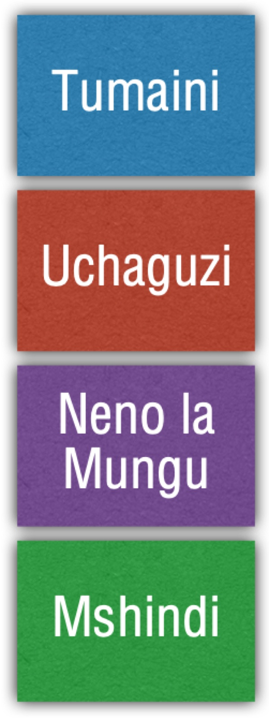
Inaonesha umuhimu wa Tumaini na namna ya kulipata!

Majibu yanayokosekana kwa Maswali mhimu
- Eneo moja katika Maisha yangu linanisukuma kurudi nyuma. ninaweza kufanya nini ili kupenya katika Maisha yangu ya Kiroho?
- Ninataka kukua Kiroho lakini sijui cha kufanya baadaye.
- Je, kuna vitu vingine muhimu vya kusaidia kukua Kiroho katika muda wangu wa utulivu na Mungu?
- Nitaka kuwafanya watu wengine kuwa wanafunzi lakini sijui namna ya kuanza. Unaweze kunisaidia?

Malengo Mawili:
(1) Kuhama wa waumini kutoka hatua ya 2 kwenda hatua ya 3 katika kukua Kiroho, na
(2) Kutoa mwongozo namna ya kuwafanya wengine kuwa wanafunzi katika hatua ya pili katika maisha ya kiroho

Msingi wa Ushindi
"Nimewaandikia ninyi, akina baba kwa sababu mmemjua yeye aliye tangu mwanzo. Nimewaandikia ninyi vijana, kwa sababu mna nguvu, na neno la Mungu linakaa ndani yenu, nanyi mmemshinda yule mwovu" ( 1 Yoh 2:14 ).
- Tumaini huleta msukumo. Husihitaji _________________.
- Amini unayochagua. Usiwe _________________.
- Nguvu kutoka Neno la Mungu. Usipigane _________________.
- Nuru yaangaza gizanini. Kamwe usiwe _________________

Mada
Wasiwasi => _________________
Kiburi => _________________
Tamaa => _________________
Hasira => _________________
Unyonge => _________________
• Si tu kukataa ya kale lakini kuanza upya.
• Katika kila hali imani inahitajika ili kuendelea mbele.
• Kila somo lina mazoezi muhimu ya kuimarisha imani yako.

Taratibu za Maisha ya Kiroho
• Roho wa Mungu hufanya kazi kikamilifu tangu kuzaliwa (kiwokovu) na kwa ukuaji kamili (utakaso)! "Yeye aliyeanza kazi nzuri ndani yenu atakuwa __________ mpaka siku ya Kristo Yesu." (Wafilipi 1:6)
• 'Uzima wa Milele' hutumiwa mara 41 katika Biblia.

Maisha ya Kiroho Yanaanza. Kuzaliwa tena
“Kwa kuwa mmezaliwa mara ya pili; si kwa mbegu iharibikayo, bali kwa ile isiyoharibika; kwa neno la Mungu lenye uzima, lidumulo hata milele. Maana,Mwili wote ni kama majani, Na fahari yake yote ni kama ua la majani.Majani hukauka na ua lake huanguka; Bali Neno la Bwana hudumu hata milele. Na neno hilo ni neno lile jema lililohubiriwa kwenu" (I Petro 23:25).
• Kama mbegu inahitaji ______________ kwa uzima hivyo maisha ya kiroho yanahitaji ________________.
• Maisha huanza kwa kuzaliwa
• Uzaliwe tena upya (kupata hali mpya ya kiroho)
• Tumaini liko katika kazi ya Mungu ndani yetu kupitia Roho Wake

Ukweli wa Kukua Kiroho
- Uhai wa Kiroho huanzia katika mbegu _________ _________.
- Uhai mpya wa kiroho huanza kidogo na kukua nakuwa kubwa.
- Uwepo wa Roho Mtakatifu ni muhimu kwa maisha yetu mapya.
- Msongo wa Mawazo hujengwa ikiwa hatukukua kama __________________
- Neno la Mungu linaishi na linajumuisha maisha yetu yote ya kiroho.
- Mungu anataka sisi kukua katika uhusiano wetu na Yeye.


1 Yohana 2:12-14
- Pigia Mstari makundi yanayopatikana hapo Chini.
"Nawaandikia ninyi, watoto wadogo, kwa sababu mmesamehewa dhambi zenu, kwa ajili ya jina lake. Nawaandikia ninyi, akina baba, kwa sababu mmemjua yeye aliye tangu mwanzo. Nawaandikia ninyi, vijana, kwa sababu mmemshinda yule mwovu. Nimewaandikia ninyi, watoto, kwa sababu mmemjua Baba. Nimewaandikia ninyi, akina baba, kwa sababu mmemjua yeye aliye tangu mwanzo. Nimewaandikia ninyi, vijana, kwa sababu mna nguvu, na neno la Mungu linakaa ndani yenu, nanyi mmemshinda yule mwovu.”
- Haya Maneno yanamaanisha nini?
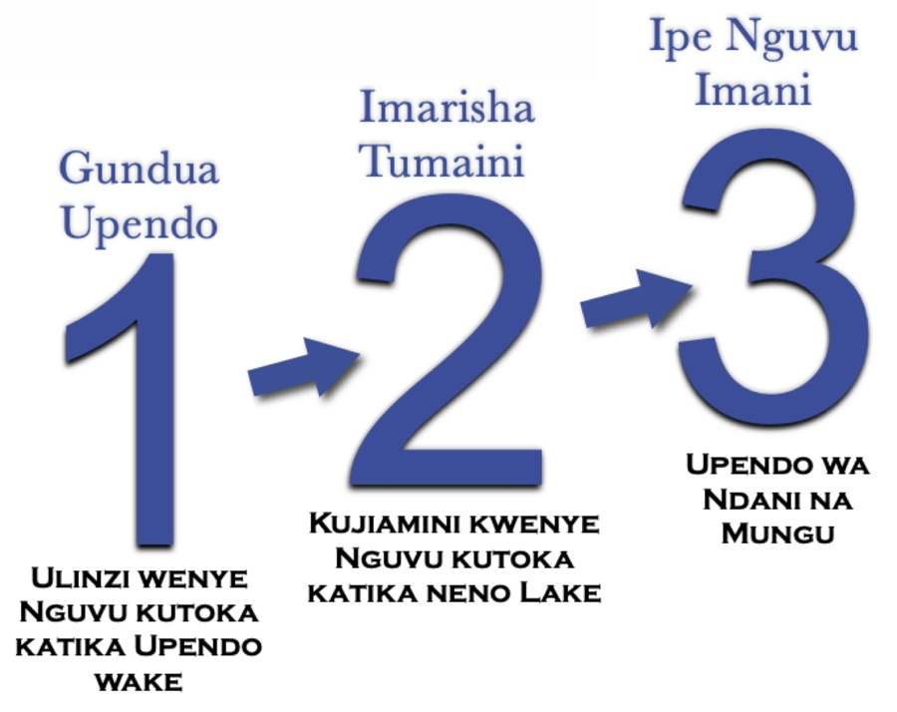
- Umeona nini katika Maisha ya Kiroho uliyoyapata?
- Yohana anataka waweze kutumaini matumaini makubwa kwa ukuaji wa maisha yao ya kiroho.
- Waumini wachanga hutumia upendo na matumaini waliyopata katika hatua ya kwanza ya ufuasi.
- Changamoto na majaribu husubiri waumini wachanga.
- Mungu amewapa vifaa vingi ili wasianguke.
- Kweli na imani ni muhimu kwa ukuaji.
- Hakuna mgawanyiko wazi kati ya hatua ya 2 na 3 ya kukua.


Njia ya Maisha ya Kiroho
• Huanza na maisha mapya ndani ya Kristo (Kuzaliwa tena - Yohana 3. 4-8)
• Hatua ya 3. Kila mmoja ana shida maalum na mahitaji
  - Namba 1
  - Namba 2
  - Namba 3
Muumini Wachanga
• Tumaini huleta vipaji. Hatuhitaji kamwe kukata tamaa!
• Waamini wachanga hufundishwa hatua ya kwanza.
• Changamoto na majaribu huwafuata waumini wachanga.
• Mungu amewapa vitu vingi ili wasiweze kuanguka
• Kweli imani ni muhimu kwa ukuaji.
• kwa kweli hakuna mgawanyiko wa kweli kati ya ngazi ya 2 na 3 ya ukuaji.

Kuimarisha Tumaini letu (Warumi 8:24-25)
“Kwa maana tuliokolewa kwa taraja; lakini kitu kilichotarajiwa kikionekana, hakuna taraja tena. Kwa maana ni nani anayekitarajia kile akionacho? 25Bali tukikitarajia kitu tusichokiona, twakingojea kwa saburi.”
- "Katika matumaini dhidi ya matumaini aliamini" (Ibrahimu - Warumi 4:18).
- "Tumaini kwa nini hatuoni" (Warumi 8:25)
- Matumaini huhamasisha, huchukua hatua na huendelea hata wakati mgumu. ( 1 Petro 1:13).
- Hofu ya kuhamasisha na hivyo kutufanya tuepuke (hofu ya kufanya maovu ni nzuri).



Tumaini Lisilo la kweli (1 Timotheo 6:17)
“Walio matajiri wa ulimwengu wa sasa uwaagize wasijivune, wala wasiutumainie utajiri usio yakini, bali wamtumaini Mungu atupaye vitu vyote kwa wingi ili tuvitumie kwa furaha"(1Timotheo 6:17).
- "Kama ningekuwa ____________ zaidi, ningeweza ____________ na ____________.”
- Upatikanaji
- Nzuri zaidi
- Kutolewa kwa makusudi

Kutafuta Hazina katika Neno La Mungu
Angalia mtazamo au matarajio ya Zaburi ya Mungu kwa Neno lake.
"Naifurahia ahadi yako, Kama apataye mateka mengi" (Zaburi 119:162).

Mtiririko. Nguvu ya Maisha ya Kiroho.
- Maisha ya kimwili hutumika kama mfano wa maisha ya kiroho na ukuaji.
- Roho, kama nguvu ya sasa, inayoendelea, hutawala ukuaji wa kiroho. Hii ni Mtiririko wa maisha ya kiroho.
- Mtiririko, nguvu yenye uwezo inayoendelea sasa, inaonyesha kusudi la Mungu la kudumu katika kuendeleza maisha yetu ya kiroho kuelekea ukuaji wake kamili. Utaratibu huu wa ukuaji hauwezi kuishi duniani kwa sababu Yesu yu pamoja nasi (Mathayo 28:20).

Utendaji kazi katika Maisha
- Mungu hakutupa tu maisha mapya bali alitueleza jinsi ya kuyaendeleza kiroho!
- Kuna hatua tatu za maisha ya kiroho, sawa na ukuaji wa kimwili. mtoto, kijana na mtu mzima.
- Tumaini linatuunganisha kwa madhumuni ya Mungu kwa maisha yetu hata katika nyakati ngumu.
- Tumaini linapatikana daima katika Neno la Mungu!
- Ikiwa sisi ni waumini wa kweli, basi tunamjua Mungu anafanya kazi kikamilifu ili tukue.

Kushuhudia Maisha na Mazoezi
- Je, Mtiririko ni nini? Ni kipengele gani cha maisha ya kiroho kinachoonyesha?
- Ni hatua gani ya ukuaji wa kiroho unafikiri wewe uko? Je! Unapenda kukwama katika ukuaji wako?
- Shiriki mstari mmoja ambao Mungu alitumia kuleta tumaini kwako. umekusaidiaje?

Kazi za Kufanya:
- Kila siku tafuta kupata tumaini kutoka kwenye mstari mmoja wa Biblia kisha shirikisha! umekusaidiaje?
- Shirikisha eneo lako yenye nguvu na maeneo 1-2 dhaifu.
- Zungushia ahadi na kusisitiza hali halisi uliyo nayo . Mithali 3. 5-6; Zab 145. 18; Mathayo 6:33; Zab 145. 8.


#2 Gundua Chaguzi Zako
Onesha ni kwa jinsi gani chaguzi zetu zinahusiana na Matumaini na Kujiamini kwetu!

Njia ya Maisha ya kiroho
- Inaanza na Maisha Mapya katika Kristo
- Hatua Tatu
- Hatua ya 2 - Pata Ujasiri katika Neno la Mungu lenye Nguvu

Ukweli kutoka katika Uongo - Msingi wa 2
“Nimewaandikia ninyi, akina baba, kwa sababu mmemjua yeye aliye tangu mwanzo. Nimewaandikia ninyi, vijana, kwa sababu mna nguvu, na neno la Mungu linakaa ndani yenu, nanyi mmemshinda yule mwovu” (1 Yoh 2:14).
- Mhimu. “Una nguvu!”
- Lengo. Jenga Ujasiri.
- Tatizo. Hatujiamini kama tulivyo ________.
- Matokea. Tunajisikia dhaifu na Tumeshindwa.

Uwanja wa Vita
- Asili ya Mioyo yetu ni _______, “Kwa maana ndani ya mioyo ya watu hutoka mawazo mabaya, uasherati...” (Marko 7:21).
- Moyo mpya ni mzuri wote, “Kwa maana wale waufuatao mwili huyafikiri mambo ya mwili; bali wale waifuatao roho huyafikiri mambo ya roho” (Rum 8:5).
- Akili zetu ni Uwanja wa Vita. Jambo la Maana hapa ni juu ya nini tunakiamini na kipi tunakitegemea katika kuamini kwetu.“na mfanywe wapya katika roho ya nia zenu” (Rum 12:1-2; Efe 4:23).
- Nani anaendesha kufanikiwa kwa akili zetu - Eva
- “Vaeni silaha zote za Mungu, mpate kuweza kuzipinga hila za Shetani” (Efe 6:11).

Kivuli cha Mtu
- Je, Una nguvu? Kitu gani kinakufanya uwe dhaifu?
- Je, wakati mwingine hujishutumu na madai haya ya ushindi na uko tayari kuishi kama umepoteza? k.m. "Hivi ndivyo nilivyo, nadhani."
- Yohana alisemaje ukilinganisha na tunavyoamini ndani? Unaeza kuona namna gani tumaini lako wakati mwingine linavuja kutoka katika roho yako?

Kujitambua sisi wenyewe
Maeneo mawili hasa yanayohitaji kuimarishwa
  - Maamuzi ya fikra zetu (___akili____)
  - Kuamini kwamba Njia za mungu siku zote ni nzuri (___Imani____)

1. Maamuzi ya Fikra na Chaguzi zetu
- Wakati unaposhindwa au kupigwa, kumbuka msemo fupi katika akili yako (majaribu).
- Angalia jinsi chaguzi zetu (yaani, akili) huathiri sana hisia zetu.
- Kuunganisha kile tunachoamini kwa uchaguzi wetu. ____________ njia:
  - Akili zilizoshindwa. “siwezi kufanya hiki, sawa .” “Nafikiri siwezi.” “Hakuna mtu anataka niwe rafiki yake.”
  - Mwamini Mungu. “Bwana ni Mzuri!” “Asante kwa kunisamehe!”
  - Kujiamini. “Mimi ni mjanja!”“Hili naliweza.”
- Ukiwa pale tu tunapoamua kufuata fikra zetu, Je, tunaweza kuzifuta na kuchukua fikra mpya

2. Njia za Mungu siku zote ni Nzuri - Imani!
- Kukua Kiroho ni jambo la maana na linapimwa kwa kukua kwetu kwa Imani katika Njia za Mungu (Ayubu 17:9; Zaburi 1:6).
- Utii hutenda maaajabu - hata kama hujisikii kupenda au kama inaonekana haiwezekani
- “Tena ipokeeni chapeo ya wokovu, na upanga wa Roho ambao ni neno la Mungu” (Efe 6:17).

Chujuio la Kujiamini - Chaguzi 3
- Chaguzi nzuri ni zile zilizo na maana kwa Mungu
- Maamuzi yote ya mhimu yanaweza kuwekwa katika moja ya aina 3
1. Kujiamini katika Mungu (Mara nyingi ni nzuri). Ibrahim alimuokoa Lutu (Mwanzo 12:1-4; 14:1-24).
2. Ujasiri uliopotea (Mabaya). Unakuwa na ujasiri lakini katika vitu ambavyo siyo vya Ki Mungu. (Mfano Utajiri; Ibrahimu alidanganya Mwanzo 12:10-20; Yoshua alipigana na mji wa Ai Yosh 7).
3. Ukosefu wa Ujasiri (mabaya). Kutokuamini katika Mungu (“Ina nguvu” Nahumu 13:31; Sauli 1 Samweli 15:24).
- Kumbuka. Kujiaminisha wewe mwenyewe aidha kwa hali ya chini au ya juu ni mbaya kwa sababu hakuna uhusiano na Mungu

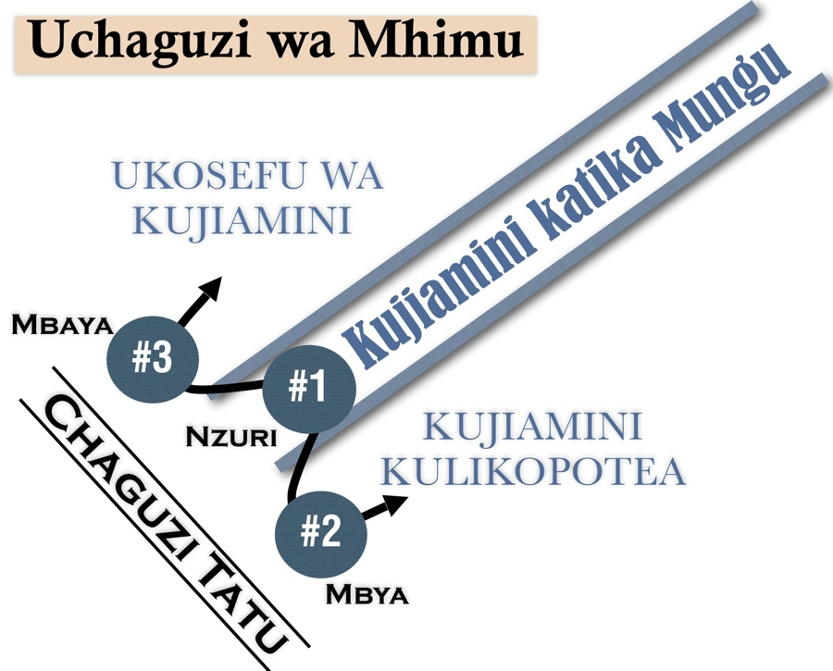

Tafsiri za Imani zinazosaidia
- Kila Tafsiri inahitaji kubeba "Imani" ( mfano, Imani, Ujasiri, kuamini).
- Mfano 1. Kutokuwa na Usalama:
- Mfanoe 2. Uaminifu.
- Mfano 3. Upendeleo binafsi.

Utendaji kazi katika Maisha. Njia ya Urejesho
- Akili. Kumbuka neno au mstari unaokuja katika akili yako
- Ujasiri mzuri. Amini katika Njia za Mungu na buni mara kwa mara __________________.
- Ujasiri uliopotea (sanamu) na ukosefu wa ujasiri husababisha uchaguzi mbaya unaosababishwa na mihemko, mwili, mahusiano, na matatizo ya kiroho kwa sababu ya
____ _____________ katika Mungu.
- Kukuwa hutokea tunapotubu kutoka katika matendo ambayo siyo sahihi ya siyo mwamini Bwana na kisha tunaanza kumwamini Bwna
- Kuitambua dhambi kunapelekea kutubu, kurejeshwa, kuamini katika Bwana na kufanya uchaguzi sahihi.
- Muhimu. Una nguvu. Rudisha umiliki wa akiki yako. Amini na mtii yeye!

Kushuhudia Maisha yako
- Ni neno gani analolitumi shetani kukutesa nalo? ( majaribu)
- Wakati gani unajikuta wewe mwenyewe unapata mashaka na njia za Mungu kama vile ni vizuri kila wakati?

Kazi za Kufanya
- Kamilisha zoezi namba 1. Oanisha vizuri.
- kamilisha zoezi namba 21:Tafsiri za Imani.


#3 Pata Nguvu
Gundua na pata uzoefu wa Nguvu ya Neno la Mungu!

Msingi wa Tatu
“Nimewaandikia ninyi, akina baba, kwa sababu mmemjua yeye aliye tangu mwanzo. Nimewaandikia ninyi, vijana, kwa sababu mna nguvu, na neno la Mungu linakaa ndani yenu, nanyi mmemshinda yule mwovu” (1 Yoh 2:14).
    - Mhimu. “Neno la mungu linakaa ndani yako!”
    - Lengo. Kujenga Imani yako.
    - Tatizo. Hatuamini neno la Mungu linaweza kukufanya ukawa tofauti (hatuji kiaje)
    - Matokeo. Tunajisikia hatuna msaada, hatusikii nguvu ya Neno la Mungu.
    - Somo la D2 Linaelezea namna ya kugungua na kupata ufahamu wa Nguvu ya neno la Mungu ambalo linawafanya 'vijana' kuwa na Nguvu - Kama Gidionni.

Uhitaji wa Nguvu ya Mungu
“Nami niseme nini tena? Maana wakati usingenitosha kuleta habari za Gideoni na Baraka na Samsoni na Yeftha na Daudi na Samweli na za manabii” (Waebrania 11:32).
- Kitu gani kiliwafanya watu hawa kuwa wa mhimu?(Waebrania 11:32).
- Kubadilishwa kwa Gideoni (Waamuzi 6): “BWANA akamwambia, Hakika nitakuwa pamoja nawe, nawe utawapiga Wamidiani kama mtu mmoja” (Waamuzi 6:16).

Shetani anajaribu sana kuwafanya watu wasisikilize Neno la Mungu.
- Hutufanya tusielewe
- Biblia haitafsiriwe
- Haiwezekani kumiliki
- Inatufanya tuwe na shaka
- Siwezi kuisoma nina kazi
- Imeharibiwa na...
- Ni kwa jinsi gani unapata Neno la Mungu katika shauku yako ya utendaji wa kazi?
“Bali sheria ya BWANA ndiyo impendezayo,
- Na sheria yake huitafakari mchana na usiku” (Zaburi 1:2).

Mpango Maalum wa Mung katika ukuaji wa (2 Petro 1:3-11)
- Vifaa vyema! (2 Petro 1. 3) "_____________________ kuhusiana na utauwa"
- Ahadi nzuri (2 Petro 1. 4a) - " ya thamani na nzuri ___________________"
- Kusudi la uhuru (2 Petro 1. 4b) - "ili _________________ uweze ..."
✴ Shiriki asili ya Mungu ya takatifu
✴ Usitumiwe na tamaa zako
- Mpango wa ajabu (2 Petro 1. 5-8) - "kutumia kila ________________, katika imani yako …"

Maumivu yanayokuwa
- Ninalitumiaje Neno la Mungu kwa _____________?
- Neno la Mungu linanisaidiaje kushinda tatizo flani?
- Inakuwaje inaonekana Neno la Mungu alinisaidii?
- Kwa nini kusoma neno la Mung wakati mwingine ni vigumu?
Muhtasari. Jifunze Kushirikiana na Mungu!

Kazi ya Mungu kupitia Neno Lake
“Imani huja kwa kusikia, na kusikia huja kwa Neno la Kristo” (Warumi 10:17). - (Wakolosai 2:6-7; 1 Petro 2:2)

Neno la Mungu na Imani
“ Kwa kuwa mmezaliwa mara ya pili; si kwa mbegu iharibikayo, bali kwa ile isiyoharibika; kwa neno la Mungu lenye uzima, lidumulo hata milele” (1 Petro 1:23 ).
- Mbegu (Neno la Mungu) Huleta Imani (1 Petro 1:23)
- Lengo la Neno la Mungu (2 Timotheo 3:16-17).
- Tumia Neno la Mungu kwa usahihi (Yohana 12:49)
- Kuwa na maswali na Neno la Mungu

Waharibu Imani
- Bila shaka uaminifu wa Biblia = = "tafsiri nyingi sana!"
- Bila shaka umuhimu wa Biblia => "Biblia inaonekana kavu, yenyewe"
- Bila shaka nguvu za Biblia => "Sihitaji Neno la Mungu"
- Mfano wa Mkulima (Marko 4. 1-20) - Linganisha madhumuni ya Mungu na Shetani

Mungu Huongea
- Kutarajia kwamba Bwana atakuzungumza mara kwa mara.
- Mifano. Waamuzi 7-8 (Gideoni); Kitabu cha Ruthu
- 2 Petro 3:18 "Ukua katika neema na ujuzi wa Bwana Yesu"

Vita la Akili yako
- Kuna vita iliyopo kwenye akili yako na udhibiti wa maisha yako.
- Mfano wa Hawa (Neno la Mungu dhidi ya Shetani)
- Mara nyingi tunawamini wale tunaowasikiliza!

Utendaji kazi katika Maisha. Kuvunja
- Mpango wa Mungu na mpango wa kukua wetu ni ajabu!
- Unahitaji kufanya kazi pamoja na Mungu (3-legged)
- Mungu hujenga imani kwa njia nyingi katika Neno Lake
- Jihadharini na mashaka ambayo yanaendelea nguvu ya Neno la Mungu kutoka kwetu - sawa na kutoamini
- Tambua sauti zinazokupa ushauri.
➡ Muhimu. Tunahitaji Neno la Mungu! Kwa nini usiendelee kukua kwa kiroho
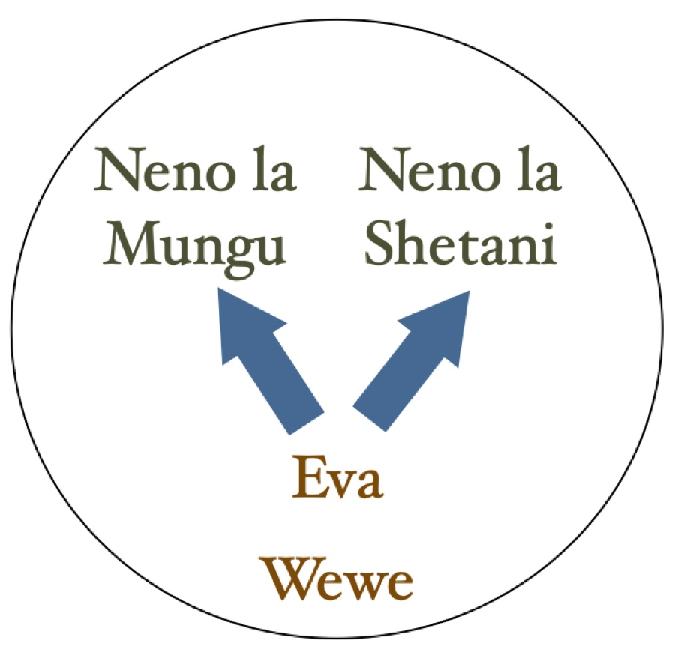

Mazoezi na & Ushuhuda wa Maisha

Zoezi ST4-1. "Kukua kwa njia ya Zaburi ya 1" inakusaidia kupata imani kwa kuelewa vizuri Neno la Mungu.kazi ya nyumbani. Malizia Zaburi ya 1.
1. Je! Unasema kwamba unafanya kazi kwa karibu na Mungu (mbio 3)? Kwa nini au kwa mfumo gani?
2. Ni nani mzalishaji mkubwa wa shaka kati yako wewe na Biblia. Kweli, Msaidizi, Uaminifu, Mtaalamu, Nguvu, Nyingine (kutambua)? Ni nini kinachoweza kukusaidia kushinda shaka yako?
3. Je! Unaweza kutambua wakati Mungu au Shetani anachochea mawazo katika akili yako? Jaribu kutoa mifano.
"Kuna Mungu aliye hai. Amezungumza neno lake.
Anamaanisha kile anasema, na
atafanya yote aliyoahidi.

- Hudson Taylor

#4 Pigana Kushinda

Ijue vita ya Kiroho na Jinsi ya Kushinda!

Msingi Minne
“Nimewaandikia ninyi, akina baba, kwa sababu mmemjua yeye aliye tangu mwanzo. Nimewaandikia ninyi, vijana, kwa sababu mna nguvu, na neno la Mungu linakaa ndani yenu, nanyi mmemshinda yule mwovu” (1 Yoh 2:14)
    - Marudio ya 1,2,3
    - Msingi wa 4. Mshindi. Mwanga hupunguza giza>Kamwe usipoteze!
- Mhimu. "Umemshinda yule mwovu!"
- Kusudi. Tukumbushe nguvu zetu katika Kristo; hakuna hofu
- Tatizo. Msiamini tumeshinda
- Kusudi . Fikiria kuingiliwa

Waefeso 5:8-14
“Kwa maana zamani ninyi mlikuwa giza, bali sasa mmekuwa nuru katika Bwana; enendeni kama watoto wa nuru, kwa kuwa tunda la nuru ni katika wema wote na haki na kweli; mkihakiki ni nini impendezayo Bwana.Wala msishirikiane na matendo yasiyozaa ya giza, bali myakemee; kwa kuwa yanayotendeka kwao kwa siri, ni aibu hata kuyanena. Lakini yote yaliyokemewa hudhihirishwa na nuru maana kila kilichodhihirika ni nuru. Hivyo husema,Amka, wewe usinziaye,Ufufuke katika wafu,Na Kristo atakuangaza” (Waefeso 5:8-14).
Waefeso 5:8-14 | Ukweli
“Kwa maana zamani ninyi mlikuwa giza” (5:8) | Vita ya pande mbili ipo.  giza na ___________.
“bali sasa mmekuwa nuru katika Bwana” (5:8) | Wakristo ni Nuru kwa sababu kile Bwana alichofanya kwaajili yao
“enendeni kama watoto wa nuru, kwa kuwa tunda la nuru ni katika wema wote na haki na kweli” (Efeso 5:8-9) | Ikiwa mmoja atatembea katika _______, kwa hiyo hatachukua matendo ya giza
“Wala msishirikiane na matendo yasiyozaa ya giza” (Efeso 5:11) | Ikiwa mmoja hatatembea katika nuru, kwa hiyo atachukua matendo ya giza

Kanuni za Vita ya Kiroho
- Mwanga na ukweli hutoa haki.
- Giza na uongo (jaribu, kinyume na ukweli) huzalisha dhambi.
- Nuru na giza, kama kweli na uongo, hauwezi kuungana.
- Giza daima hukimbia mbele ya mwanga.
- Giza halipaswi kuogopwa; cha kuzingatia ni kutembea katika mwanga.

Kufanya Mawasiliano
- Ikiwa unaona dhambi, unajua mtu huyo amekubali uongo mmoja au zaidi.
- Matendo yetu yanaathiriwa na mtazamo wetu na hisia zetu.
- Tabia zetu na hisia zetu huathiriwa na imani zetu (mawazo ya uongo na ____________).
- Uaminifu => TABIA & MSUKUMO => MATENDO

CAR
- Kuchunguza hitimisho letu
- Chukua kile tunachofanya na fikiria.
- Kuchunguza kile tunachofikiri - Kwa nini tunadhani njia hiyo na kutokuamini Mungu?
- Jibu kwa imani na ukweli wa Roho kwa kunyenyekea WA moyo wa mtu na kuungama.

Tafuta Chanzo Cha Tatizo
- Tambua hatua yako ya kutotii au mtazamo. Hiki sio chanzo.
- Onyesha Onesha umaskini, udhuru usio wazi, njia zisizo za kawaida, nk.
- Uliza, "Kwa nini ninafanya mambo haya?"
- Kuwa wwaminifu wewe mwenyewe kwa nini wewe hukumwamini Mungu.
- Tafuta maandiko yanayohusiana na suala hili. Mungu anasema nini?
- Jibu na ukiri.

Maombi ya Ushindi & Sehemu mbili za Kutubu
- Sala ya V inahusisha mchakato mzima na hivyo ina nguvu sana.
- Kukiri huunda pande mbili za V. Kukiri ina maana ya 'kukubaliana'.
- Kukiri ukweli juu ya kutenda dhambi.
- Kukiri ukweli juu ya njia za Mungu za haki.
- Daima huanza kwa kuwaambia jinsi ulivyomdharau Bwana. Kuwa muwazi! Sema kwa sauti.
- Usisahau kwenda msalabani ili kupata msamaha na kutatua hatia yako.
- sema wazi wazi ukweli juu ya suala na kukubaliana nao.
- Jitolea mwenyewe kuishi maisha ya kweli ya Mungu.

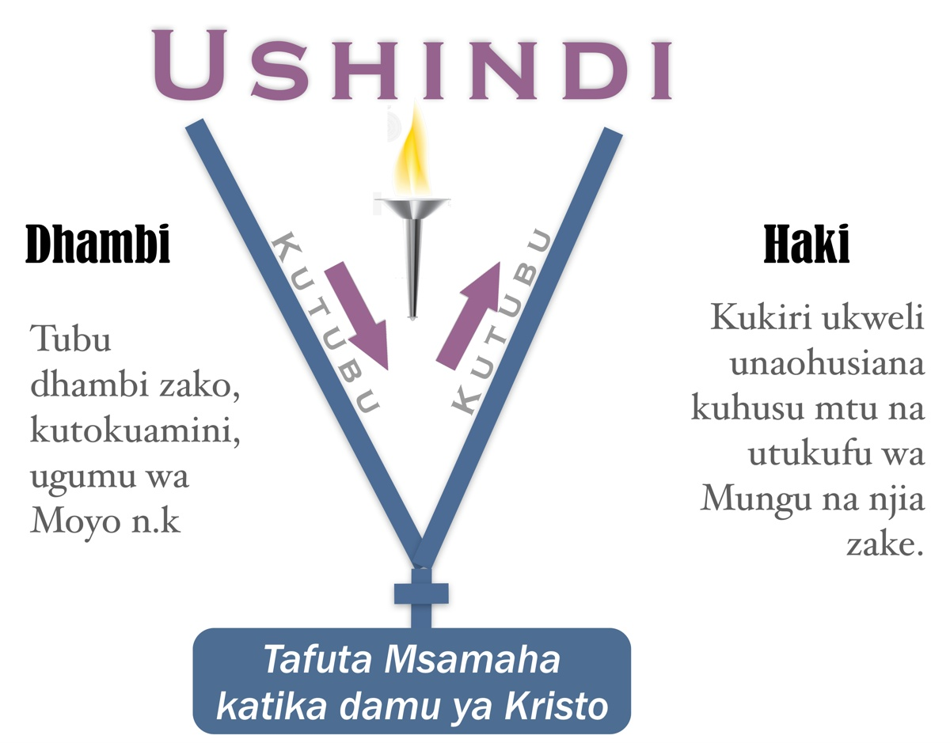
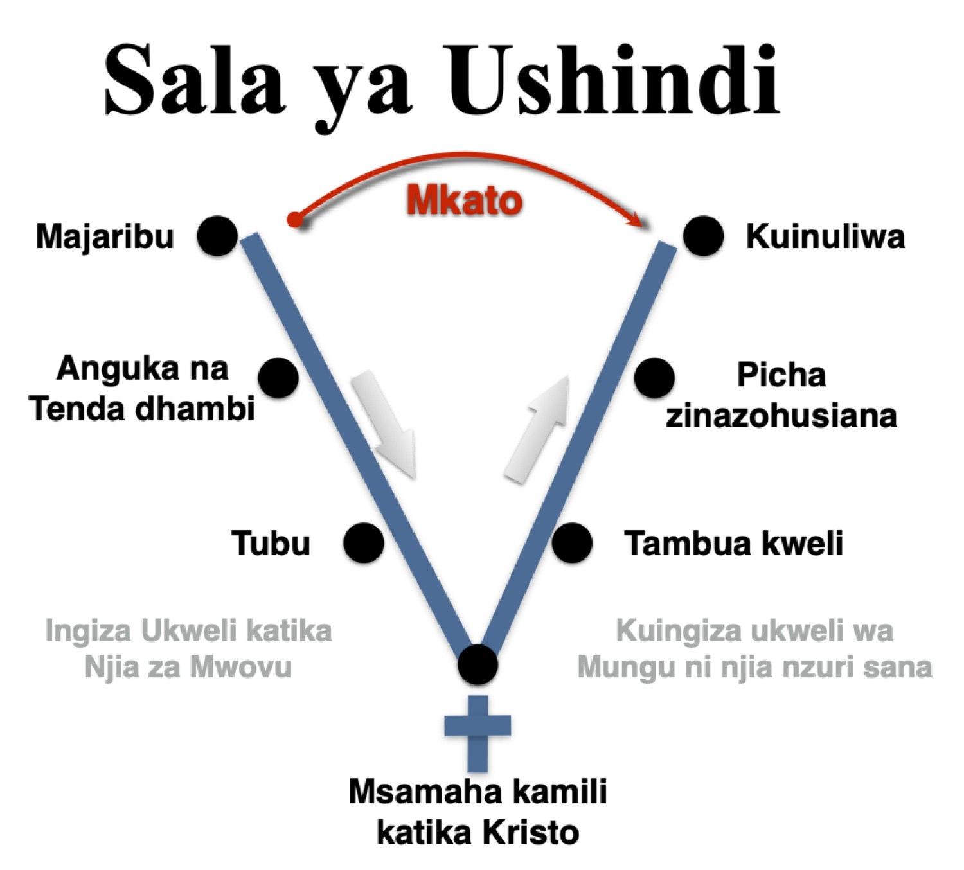

Utendaji kazi katika Maisha. Kuvunja
- Mashaka na kutokuamini hukataa nguvu za Neno la Mungu.
- Mwanga, ukweli, daima hushinda giza.
- Vita vya Kiroho vinahusisha kuweka ukweli karibu na uongo.
- Sala ya Ushindi inatoka katika kuchanganyikiwa kwa sifa kupitia msalaba.
- Kwa kushughulikia eneo moja baada ya jingine, hivi karibuni tunakwenda kwenye hatua ya 3
- Muhimu. Ushindi unaweza kupatikana wakati wote!

Mazoezi na Ushuhuda wa Maisha
- Fanya zoezi la 2, Maombi ya Ushindi.
1. Rudisha pointi za CAR. Kipi kigumu kwako na kwa nini?
2. Ipi ni Sala ya ushindi? Una maswali gani kuhusu hilo?

#5 Shinda Wasiwai kwa Amani
Badilisha wasiwasi wako na hofu uliyo nayo kwa kutumia Amani ya Mungu!

Wasi wasi kwa kweli unaharibu maisha yetu
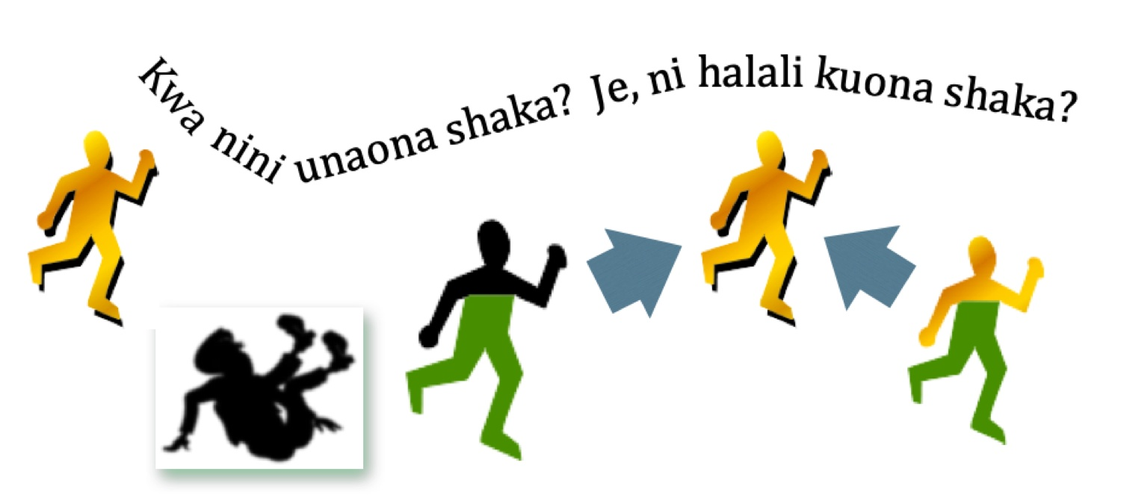
- Matatizo makubwa husababishwa na wasiwasi.
- Amani sio kitu cha nusu nusu.
- Amani ya Mungu ni ya thamani sana.
- Dunia ya kisasa hupata matatizo ya wasiwasi lakini kwa kawaida sana

Fanya Maamuzi
“Kwa maana watu wangu hawa wametenda maovu mawili; wameniacha mimi, niliye chemchemi ya maji ya uzima, wamejichimbia mabirika, mabirika yavujayo, yasiyoweza kuweka maji” (Yeremia 2:13).
- Uaminifu wa Mungu,
- Ukosefu wa ujasiri, na
- Uaminifu usiofaa.
- Uchaguzi wetu. Mateso yanayotokana na 'ukosefu wa ujasiri' kwa Bwana na kwa hiyo ni dhambi.

Tambua Tatizo
“BWANA asema hivi,Amelaaniwa mtu yule amtegemeaye mwanadamu,Amfanyaye mwanadamu kuwa kinga yakeNa moyoni mwake amemwacha BWANA” (Yeremia 17:5).
“Amebarikiwa mtu yule anayemtegemea BWANA,Ambaye BWANA ni tumaini lake” (Yeremia 17:7).
- Wasiwas huleta vitu vingi.
- Kuaminiwa katika kitu kingine isipokuwa Bwana (Warumi 10:11).
- Wao wana imani kidogo katika yale waliyoamini awali.
- Bila shaka njia za Bwana - zimemwacha.
- Wasiwasi ni ishara ya hatua ya laana kutokana na ukosefu wetu wa kumwamini Mungu.

Kuuelewa Wasi wasi
- Maneno ya Yesu, "Usisumbuke" (Mathayo 6)
- Hofu huja kwa kushawishi nia ya Mungu au uwezo wa kutoa mahitaji ya mwanadamu.
- Amani ya Mungu inatokana na kumtegemea Mungu kutunza mahitaji yetu ya kweli.
- Watu wana wasiwasi juu ya kila aina ya vitu; kutoamini ni chanzo cha wasiwasi.

Maelezo juu ya Wasiwasi
- Huwezi kuzingatia, kuzidiwa kwa furaha, kutokutulia, kuogopa.
- Dalili za kimwili, kihisia na kiroho.
- Tunahitaji kuingia maisha yetu yote

Historia ya Wasiwasi
1. Imani ya kawaida - bustani
2. Mtu alipoteza imani yake - kuanguka
3. Mtu hujaribu kushangaa - leo
4. Kutolewa katika sura ya Mungu - katika Kristo (Kol 3:10)
5. Waamini wanaweza kuwa na shaka na Mungu
Suluhisho sio kujifunza jinsi ya kukabiliana na wasiwasi lakini badala yake ni kujifunza jinsi ya kushinda wasiwasi

Kuingia kwa Hofu
- Maswali. Nini kitatokea? Nitafanya nini?, nk mara nyingi huwa mzizi wa shaka.
- Wanaonekana kuwa wasio na hatia lakini mara nyingi huingizwa katika mawazo yetu ya kuzaliana (yaani jaribu)
- Mazoezi kadhaa yanasisitiza kupata maneno haya kwa sababu mbili:
- Wanasisitiza jinsi tunavyokabiliana na chakula cha Mungu kwa kukiri
- Mara baada ya kutambuliwa, ni rahisi kutambua na kukataa kama uongo kutoka kwa mwovu.
- Kwa kufikiria kinyume chake, tunaelezewa kwa ukweli tunahitaji kuidhinisha.
- k.m. "Kwa nini ninawasihi Bwana? Njia zako ni nzuri. Mimi badala ya kukuamini! "
- huna wasiwasi? Kuwa makini, unaweza kutegemea mazingira yako, utajiri, nk

Njia za Kushinda Woga
- Hatua 1 Tambua nini unaogopa.
- Hatua 2 Kugundua nini una shaka juu ya huduma ya Mungu kwako.
- Hatua 3 Ukweli kuhusu maisha yetu inathibitisha dhambi zetu, udhaifu na unyonge => kwa unyenyekevu kuungama
- Hatua 4 ukweli kuhusu msalaba unaongoza kumaliza msamaha na amani ya moyo
- Hatua 5 Ukweli kuhusu Mungu, utukufu wake, nguvu, uaminifu, huruma na wema => shukrani, matumaini, furaha na sifa (Wafilipi 4. 6)

Jihadharini na Vingele vyenye shida
- Ngumu kugundua wasiwasi wa mtu mpaka mtu aliye na wasiwasi.
- Ngumu kukubali wasiwasi wako kutokana na kiburi.
- shida kutambua kutoamini katika moyo wako wenye wasiwasi.
- Jihadharini ikiwa Mungu anaweza kukusaidia kwa shida yako (Je! Huu ni wasiwasi mwingine?).
- Kujua ukweli kuhusu Mungu katika kichwa cha mtu lakini ni vigumu kuamini

Vitu vya kukumbuka
- Kupambana na wasiwasi na ukweli (Neno la Mungu ni ukweli halisi).
- Anza na unyenyekevu (1 Petro 5. 6-7).
- Uaminifu (Mathayo 6:34)
- Tumia Neno la Mungu kujenga upya uaminifu (Wafilipi 4. 6)
- Mfano - hofu ya kuzungumza (Yer 1. 6-7).

Ukweli Kuhusu Mungu na Njia zake
- “Basi nyenyekeeni chini ya mkono wa Mungu ulio hodari, ili awakweze kwa wakati wake.huku mkimtwika yeye fadhaa zenu zote, kwa maana yeye hujishughulisha sana kwa mambo yenu” (1 Petro 5:6-7).
    - Fundisho. Anza kwa kunyenyekeza Moyo wako
    - Fundisho.
    - Fundisho:
    - Fundisho:
    - Fundisho:
- “Basi msisumbukie ya kesho; kwa kuwa kesho itajisumbukia yenyewe. Yatosha kwa siku maovu yake..” (Mathayo 6:34).
    - Fundisho. Usihofu juu ya baadaye
    - Fundisho:
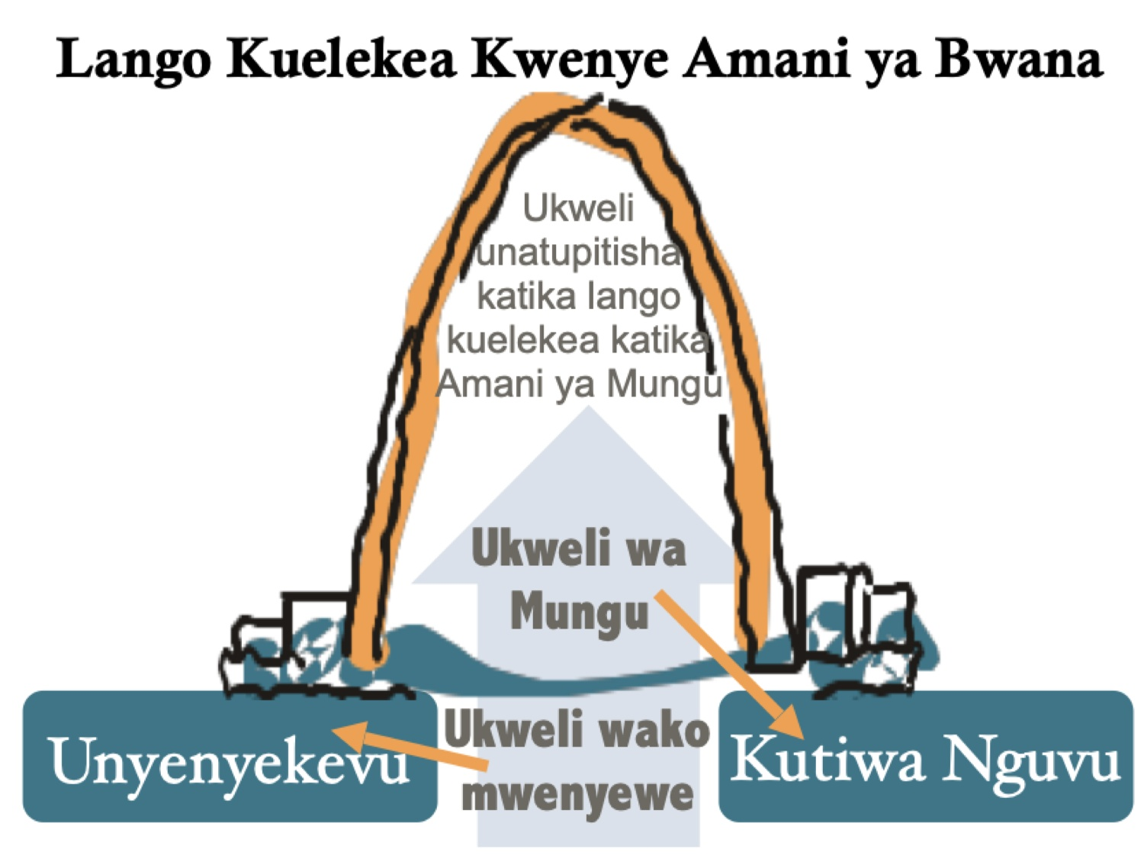
    - Fundisho:
- “Msijisumbue kwa neno lo lote; bali katika kila neno kwa kusali na kuomba, pamoja na kushukuru, haja zenu na zijulikane na Mungu.” (Wafilipi 4:6).
    - Fundisho:Hakuna tofauti. Usiwe na hofu au wasiwasi juu ya chochote
    - Fundisho:
    - Fundisho:

Sala ya Ushindi
Ichore kwenda kulia!

Jambo la Kutendea Kazi maishani
- Hofu ni ugonjwa wa kiroho, sio hasa suala la afya ya akili. Ufumbuzi lazima ufuate.
- Wasiwasi hutokana nakutokumwamini Bwana kwa masuala ya kila siku.
- Amani ya Mungu inakuja kama tunavyoamini Baba yetu wa Mbinguni anatazama kwa makini juu yetu.
- Ulinzi kutokana na wasiwasi uliokithiri unategemea ufanisi wa kushughulika na dalili za mawazo mabaya.
- Roho Mtakatifu hutuongoza kutokana na wasiwasi na hatia yake, kupitia msalaba, kwa amani yake ya utukufu.
- Tunaweza kuamini maisha yetu hata ingawa hatuoni jinsi Atatutunza.
- Muhimu. Mungu huwapa watu wake maisha yasiyo na hofu!

Ushuhuda wa Maisha
- Ni dalili gani unakuwa nazo unapokuwa na wasiwasi?
- Je! Unaamini Mungu daima anakujali hata wakati huoni ni kiwango gani? Eleza.
- Lipi neno moja la wasiwasi linaloja kwenye mawazo yako? Ni shaka gani ipo nyuma yako?
- Eleza amani ya Mungu. Umepata wakati gani?
- Kazi ya nyumbani. Fanya Mazoezi juu ya wasiwasi.

#6 Shinda Kiburi Kwa Unyenyekevu
Unyenyekevu ni silaha pekee ya kushinda kiburi au majivuno.
Unyenyekevu ni mawazo mazuri kwa maisha ya mtu, na kumwezesha kumhusisha kwa karibu na Mungu na wengine na kuishi vizuri katika kazi ya Mungu. Hakuna nafasi ya kiburi.

A.) Understand Pride’s Darkness. Elewa Giza la kiburi
- Wakati neno kiburi au majivuno linaweza kuwa na maana nzuri ya 'kupendezwa', maandiko yanasema kuhusu matumizi mengine wakati mtu anajidhani mwenyewe kuwa mbali na Mungu.
- Ilianza katika bustani ya Edeni (Ezekieli 28. 12-17).
- Kujivuna huunda sehemu ya hatari kututenganisha na Mungu na wengine.
- Kiburi kinajaribu kushika mioyo yetu na, kisipoangaliwa,kitatuangamiza.
- "Mungu huwapinga wenye kiburi, lakini huwapa neema wa wanyenyekevu".
- Kujivuna ni kujilinganisha vibaya, hila, kuasi na kuabudu sanamu (Matendo 12. 21-23).

Kiburi hupelekea usiwe na muda wa kujitathmini wewe mwenyewe
- Kujitathmini binafisi huwasaiaida watu kujiona kama nje na ushiriki wa Mungu katika maisha yao.
- Kujithamini hakuangalii kazi za mtu kulingana na amri na wito wa Mungu.
“Maana mtu akijiona kuwa ni kitu, naye si kitu, ajidanganya nafsi yake. Lakini kila mtu na aipime kazi yake mwenyewe, ndipo” (Galatia 6:3-4).

Hatua nne za kushughulika na Majivuno
- Kutotaka kuacha kiburi - Herode (Matendo 12. 21-23)
- Nia ya kugeuka kutoka kwenye kiburi baada ya hukumu ya mateso - Hezekia (2 Nyakati 32. 24-26)
- Nia ya kugeuka kutoka kwenye kiburi kwa hukumu kidogo au bila hukumu (Yakobo 4. 9)
- Tambua kwa makini majaribu hayo ya kiburi na uyabadilishe kwa unyenyekevu (1 Petro 3. 8)

Hasara ya Majivuno
- Kiburi huleta dharau na kudharau wengine.
- Kiburi hutuzuia kuwatendea wengine mambo kwa huruma na kwa moro safi.
- Kiburi haitajaribu kujenga kila mmoja.
- Kiburi husababisha mvutano, migogoro, kugawanyika na roho mbaya.
- Kiburi huona hakuna thamani kwa wale ambao wanatumika kwa kusudi lake (mtazamo wa maisha ya mwili).

B.) Kukibadilisha kiburi kwa kuwa na Unyenyekevu
- Mungu hutupa neema, kama Hezekia, kugeuka kutoka kwenye kiburi chetu. 1) Moyo uliinuliwa (2 Mambo ya 32. 24-25); 2) Alivunja kiburi chake (2 Mst 32:26).

Kutafuta Maisha yaliyo na uwiano - Ukweli
- Mungu ameumba, alituumba na alitupa (Matendo 20:24; Efe 2. 10a).
- Mungu alituchagua sisi kuwajibika kwa neema yake kutekeleza kazi yake (Waefeso 2. 10b, Tit 2:14).
- Tunapendezwa na Mungu na wito wake kama tunamwona anaimarisha maisha yetu kwa njia ya huduma yetu ya uaminifu na kumpa sifa kutoka katika mioyo yetu (Zaburi 96. 3; Rom 12. 1).
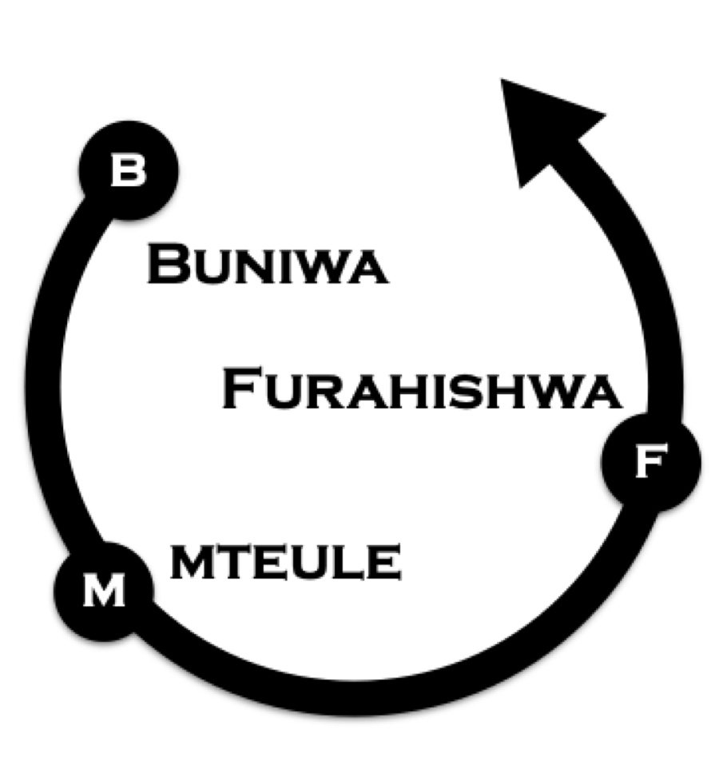
- Hakuna ushindi juu ya kiburi isipokuwa sisi kukubali unyenyekevu. kujua ufahamu wetu kwa Mungu na wengine, kutambua karama za wengine na kuwajenga, kwa dhati kushukuru na kuwahimiza wengine, kwa kuamini kuwa mazuri zaidi hayawezi kufanyika bila yao.

Hatua za kupata muonekano wa Uwiano.
- Kujiamini kusikofaa. Mtu mwenye kiburi haamini kwamba Mungu anajua zaidi, hivyo badala yake anaamini katika hukumu yake na rasilimali zake, na kusababisha hali ya kujitegemea yenye kuvimba kwa kiburi.
- Kujiamini kunakotokana na Mungu. Unyenyekevu unakusudia kuja kwa uaminifu kwa Mungu kulingana na mapenzi Yake kwa furaha kubwa kwa Bwana.
- Anza na kutubu kutoka katika Kiburi (kifupi)
- Anza mahali ulipo kutoka kwenye majivuno na kuwa mnyenyekevu.
- Tubu ujinga wako wote (Warumi 11:36).
- Acha kufikiri ni Majaribu (fikiri 'tofauti')
2) Gundua Udhaifu unaokusababishia Kiburi (Efe 5:9)
- Angalia maeneo maalum ya moyo wako wenye kiburi.
- Kutoa eneo la kiburi la maisha yako katika mwanga wa ukweli.
- Kiburi kinanasema, "Mimi ni wakiroho zaidi kuliko wengine hapa. Wengine wanapaswa kunikubali mimi.
Ukweli. Mimi nina giza na mfu wa kiroho (Waefeso 2. 1); ukuaji wa kiroho unatoka kwake.
Ukweli. Nimeokolewa na neema pekee katika Kristo hivyo Bwana peke yake anapata utukufu katika maisha yangu (Waefeso 2. 8).
Ukweli. Kazi yangu ni kujenga wengine kwa upendo kuliko kulinganisha (1 Yohana 4. 7).
3) Tangaza na kukubali ukweli. Maneno ya kweli yanaonyesha uongo ambao kiburi chetu ndipo kinakaa, na hivyo kukivunja
“Lakini hao watakao kuwa na mali huanguka katika majaribu na tanzi, na tamaa nyingi zisizo na maana, zenye kudhuru, ziwatosazo wanadamu katika upotevu na uharibifu” (1 Tim 6:9).
- Kanuni. Unataka kupata (zaidi) matajiri hufuatwa na majaribu (1 Timotheo 6. 9) kama kiburi ni hali yangu ya sasa ni nia ambayo Mungu hajanipa. Nadhani mtu hupimwa na kile alicho nacho badala ya utiifu.
Tatua. Siwezi kuweka moyo wangu juu ya kupata utajiri lakini kuridhika na hali yangu ya sasa, kumtegemea Mungu kwa mahitaji yangu yote (Zaburi 23. 1).
“Utajiri na heshima hutoka kwako wewe, nawe watawala juu ya vyote; na mkononi mwako mna uweza na nguvu; tena mkononi mwako mna kuwatukuza na kuwawezesha wote” (1 Nyakati 29:12).
- Kanuni. Mali na nafasi, au ukosefu wake, hutoka kwa Mungu (1 Nyakati 29:12, 1 Tim 6:17)
Tatua. Kila siku mshukuru Mungu kwa nafasi yako katika maisha na kusema hali yako ya mapenzi juu yake.
Ukweli wa mali. Bwana alinipa utajiri huu ili kukamilisha malengo yake.
Ukweli wa uwajibikaji. Ninawajibika kwa kile ninachopokea na ni lazima nitumie kwa busara
- Kubadilisha (Ephesians 4:22-32 Masomo ya Biblia)
- Badilisha sehemu ya kiburi weka upendo ili kumpendezesha Bwana na kuwasaidia wengine.
- Badilisha sehemu ya Kiburi nakuwa utakatifu wangu na kuzingatia thabiti juu ya kusaidia wengine.

Jambo la Kutendea kazi Maishani:Weka Unyenyekevu
- Kwa unagalifu fuatilia kiburi changu, kuzima tamaa yangu kwa kuweka ukweli na kukiri kiburi changu.
- Nipenda wito na rasilimali za Mungu kwa maisha yangu, hata ninapokuwa na ufahamu kidogo kuliko kile nilichokuwa nacho (k.m. Ayubu au kupitia mateso).
- Nijitahidi kuomba na kuimarisha wale walio karibu nami kutokana na nafasi yangu na rasilimali nilizonazo.
- Kujua kwamba matangazo yoyote ni kwa madhumuni ya Mungu zaidi.
- Muhimu. Unyenyekevu wa kweli hutoa lengo la ajabu kwa maisha yetu (Mathayo 5. 3-5)!

Ushuhuda wa Maisha & Zoezi
- Angalia angalau eneo moja ambalo unajaribiwa kuwa na kiburi. Je! Mawazo gani ya kidini (yaani, majaribu) yanakuvutaje?
- Kuna hatua nne za kushughulika na kiburi (mwisho wa ukurasa 1). Je, kiwango kipi kinaonyesha maisha yako vzuri? Unaweza kutoa mfano?
- Je, Kipi kinakusumbua usielewe kuwa na unyenyekevu? Ni nini kinachoonyesha unyenyekevu halisi na ni jinsi gani inatakiwa kufanyika (Hesabu 12. 3)?

#7 Shinda Tamaa kwa Kuridhika
Badilishia udhaifu na majuto ya Tamaa kwa Nguvu ya Kuridhika!
Tamaa huja katika mifumo mbalimbali ya sumu, kila moja huunganishwa sana na ridhaa inayotokana na kuridhika kwa akili na mawazo. chakula, faraja, umaarufu, nk Mfano kushinda tamaa za ngono na ulevi huonehsa nguvu ya kweli ya Mungu juu ya tamaa. Kuridhisha kuleta furaha ya Mungu na amani Mungu kwa maisha yako!

A.) Elewa hatari iliyo katika Tamaa
- Unataka Kutawala; tamaa hushinda na kuharibu.
- Tamaa huzuia uaminifu, huharibu urafiki na huharibu furaha yoyote katika Bwana
- "Kwa hiyo, fikiria marafiki wa mwili wako wa kidunia kama waliokufa kutokana na uasherati, uchafu, shauku, tamaa mbaya, na tamaa, ambayo ni sawa na ibada ya sanamu" (Kol 3. 5; Ef 5. 3-6).
- Tamaa ni bwana wa udanganyifu, jina lake, "Tamaa ya ____________" (Efe 4:22).
- Siri huangalia katika ____________
- Tafsiri ya epithumeo na matumizi ya tamaa
- Kwa uzuri (Luka 17:22, Wafilipi 1:23)
- Hasira (Kol 3. 5; Gal 5:24; Rom 13. 9)
- Kataa tamaa kama uovu (k.m. Buddhism, monastic)
- Maandiko yana maoni yenye usawa juu ya tamaa
- maneno ya Yesu; uovu ni utawala kutoka ndani (Mat 5. 27-28)
Picha za Ngono ni Hatari
- Picha za ngono ni rahisi sana kuangalia, kwa usiri, bei nafuu, kila mahali na ni hatari.
- Dunia imeimarisha wavu wake; Picha za ngono zimepenya ndoa zetu na mioyo ya watoto.
- "Nimefanya agano na macho yangu; Basi nawezaje kumtazama bikira? "(Ayubu 31. 1).
- Njia ya Taratibu ya Kujaribiwa (James 1:14)
- Jaribu lenyewe siyo dhambi.
- Jaribu ni hila (huanza bila usahihi, linakuja moja kwa moja).
- jaribu huhusianishwa na jinsi tunavyofikiri (tazama mistari ya mawazo).
- Jaribio ni mkakati wa shetani kutufunga sisi wenyewe (fikiria kama mtego).
- Jaribu husababisha dhambi na kifo.
- Vikwazo vinaelezea wakati huo wa utumwa ambapo akili ni ________________ kwa kushawishi kwa kushawishi na ukatili mkali, kumweleza kifo kinachoja.
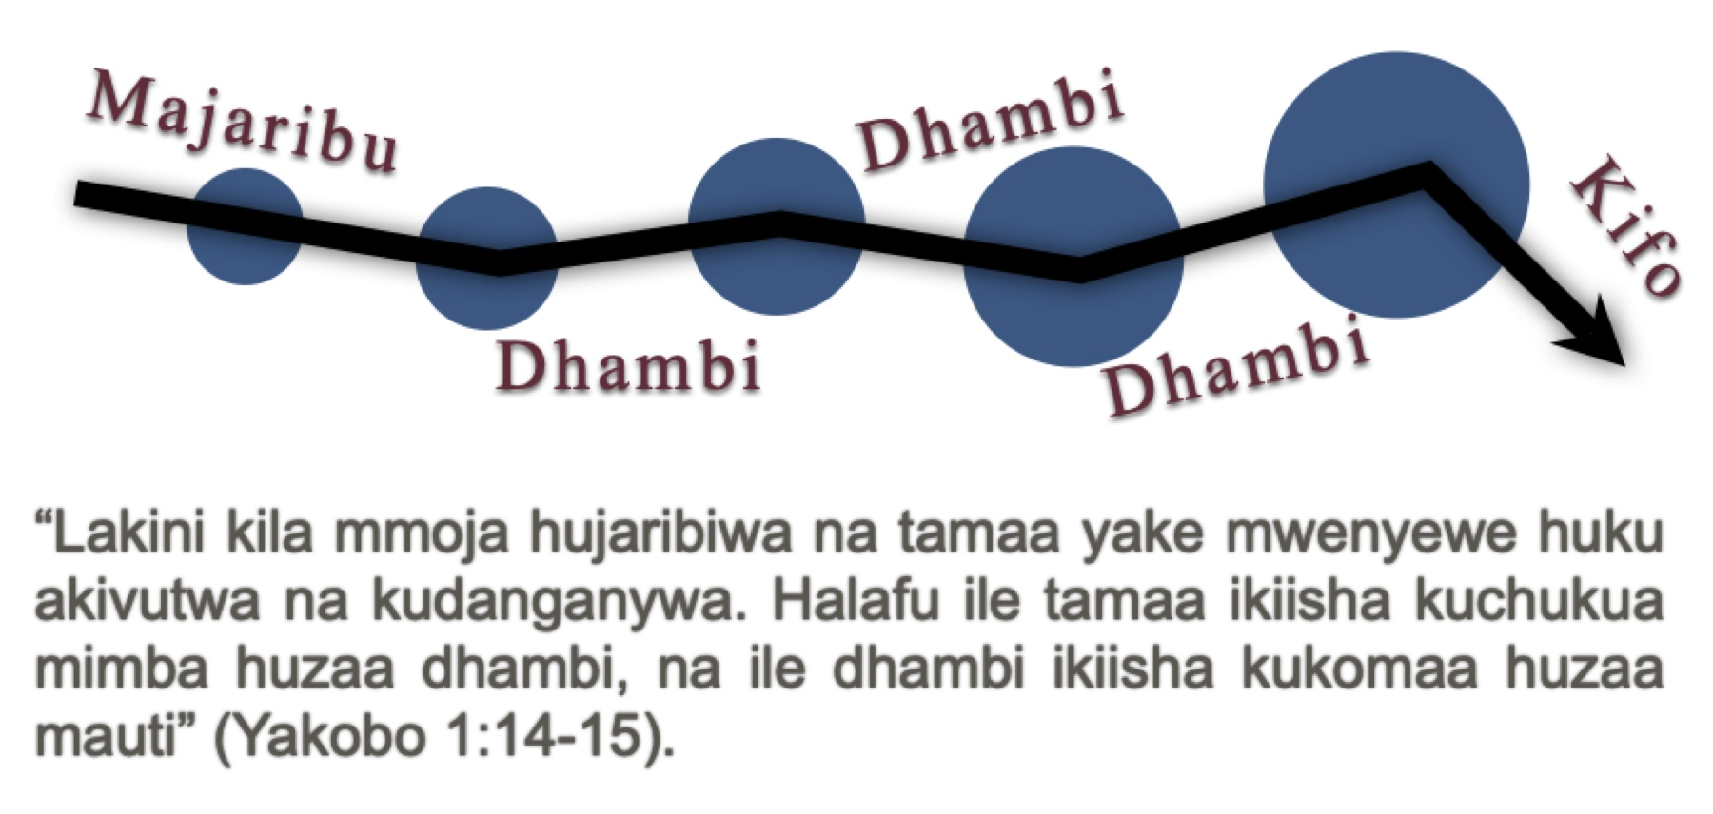

Kusahihisha Thamani zetu (1 Yohana 2:15-17)
“Usipende Dunia, wala vitu vilivyomo duniani yake. Ikiwa mtu anapenda ulimwengu, Kumpenda Mungu hakumo ndani yake. Kwa kila kitu kilicho katika ulimwengu, tamaa ya mwili na tamaa ya macho na kiburi cha uzima, sio kutoka kwa Baba, bali ni kutoka ulimwenguni. Na ulimwengu unapita, na tamaa zake pia; lakini yule afanyaye mapenzi ya Mungu adumu hata milele" (1 Yohana 2:15-17).
- Kama watu wa Mungu tunaweza kuchagua kutokubaliwa na ulimwengu.
- Mungu alituokoa kuishi juu ya tamaa zetu na kufanya mapenzi yake kwa moyo

Nguvu ya Upendo juu ya Tamaa
Sio kuvutiwa na tamaa zetu, sisi ni huru kuwapenda na kuwatumikia wengine katika ______
- Upendo ni bora zaidi
- Upendo ni una nguvu zaidi
- Upendo unathibitisha thamani ya wengine
- Upendo huendeleza urafiki na afya kwa wengine

B.) Badilishana Tamaa na Kuridhika

Uchaguzi
- Tamaa inaamini kwa kuongoza wengine au vitu vyao, hata kwa gharama ya wengine, tamaa ya mtu moja inaweza kuridhika akiamua. (Uaminifu usiofaa)
- Upendeleo huamini kwa kuzingatia mahitaji ya kweli ya wengine, hata kwa gharama ya kujitolea, Mungu atashughulikia na tamaa nzuri ya mtu kwa wakati na nafasi sahihi.
- Nguvu ya kuridhika juu ya tamaa inatoka kwa kuamini katika kile ambacho Mungu ametoa bora zaidi! Imani katika mafundisho ya uhuru wa Mungu ni mgongo wa kuridhika na kupata amani kweli.

Kusahihisha udhaifu wa aina mbili Thamani na Fikra
- Vita vya Kujithamini. Maadili mabaya ni mlango ulio wazi kwa tamaa
- Kujithamini kwa uongo. Thamini kile tunachofikiri tamaa inaweza kutujaribu. Kutambua, uhusiano, tumaini, furaha, maana.Thamani ya kweli. Thamani ya kweli ni upendo wa Mungu na kututunza sisi kama watoto Wake. Anatupa kwa wakati kwa jinsi anavyotaka
- Vita ya Fikra. Tamaa hufikiria kujinufaisha katika maamuzi yetu yote
- Uharibifu hupata udhibiti kupitia maisha yetu ya mawazo.
- "Je, ungependa ...?" "Wow. Pata kuangalia vizuri. "" Nenda mbele. Hakuna mtu atakayejua. "
- Mawazo ya haki. Kurejesha mtazamo sahihi wa wengine na kujitegemea kwa kukumbuka kila mtu aliye na alama fulani za KiMungu, akituhimiza kuwafikiria kwa upole na kuwatendea weninge.

Ukweli dhidi ya kujidharau naFikra ya Tamaa (Wafilipi 4:8)
“Hatimaye, ndugu zangu, chochote kilicho kweli, chochote kinachoheshimiwa, chochote kilicho sahihi, chochote kilicho safi, chochote kinachopendeza, cho chote cha sifa njema, ikiwa kuna ustadi wowote na ikiwa ni kitu kinachostahili sifa, basi akili yako ipende juu ya mambo haya (wafilipi 4:8).
- Una thamani gani? Hali ya kimungu ina tamaa za kimungu; kutambua na kuthibitisha maadili hayo.
- Mawazo gani ya Tamaa huja ndani ya akili yako? Dhibiti Kile unachofikiria ! "Endelea ...." Kumbuka ni zoezi maalum na la kudumu.

Namna ya kuzuia Fikra. Ruhusu Mazuri na Fikra za Upendo
- Makata na Kataa Mawazo mabaya - Weka kumbukumbu
- "Anaonekana ni mzuri." "Miguu mizuri." "Sijui kama anaona mtu yeyote."
- "Ninahitaji kuwa huru kimwili."

Ainisha na kukubali mawazo ya kweli - Tumia kitini hiki kujifundisha wewe mwenyewe
- Furahia uzuri. ("Yeye ni mzuri lakini ameumbwa kwaajili ya mwingine.")
- Toa tamaa mbaya (Mungu alizotoa) kutokana na mawazo ya tamaa (uovu- Shetani alifanya).
- Kuwa wa kujiamini na hali yako (k.m. wapekee, una ndoa, mtalaka, mjane).
- Fikiria maandiko yanayofaa - huisha mawazo yako.
- Mwamini Mungu na tamaa zako za kimwili na vikwazo vya maisha.

Kutakasa mazingira ya mtu iwezekana kabisa
- Kuondoa vyanzo vya majaribu ya kutamani - gazeti la udaku haitakiwi, nk.
- Kuzingatia kabisa vitu unavyoangalia mtandaoni / kusikia; hakuna muda binafsi wa kuonana na mtu kama atakuhitaji.
- Utatakasa mkusanyiko wako wa muziki / filamu / mchezo (Je, ni ya kimwili? Je, inahamasisha usafi?)
- Kaa mbali na chama chako kinachohamasisha uovu kwa wastani.
- Kuwa mwangalifu unapotazama televisheni; Punguza muda. zima matangazo yanayohamasisha ngono.
- Epuka maeneo ambayo yana picha za ngono.
- Vaa kwa kawaida; kujiweka vizuriili isilete vishawishi.
- Epuka kugharimiwa vitu na watu. Utafanyaje ikiwa huwezi kuvikwepa?

Kurunidisha Misingi (2 Petro 1:3-4)
- Kushindwa kurudia huonyesha nguzo zilizoanguka, msingi dhaifu au haupo.
- Haja ya kurejesha msingi ili kuondokana na tamaa za mwili.

Vitu vya Kufanyia kazi Maishani. Weka Upendo Mbele
- Tamaa ni jambo baya licha ya kile ambacho Mungu anasema.
- Nia, ikiwa ni pamoja na Tendo la ndoa, ni zawadi kubwa kutoka kwa Mungu ili kuelewa wema wake.
- Picha za ngono sio nzuri kwa sababu zinaleta tamaa mbaya kwetu.
- Tamaa haipati kamwe, hata katika upendo, hata kwa mbali na upendo. Tamaa ni kujipendelea wewe mwenyewe wakati upendo unalenga watu wengine.
- Pata furaha katika kile ambacho Mungu amefanya ikiwa ni pamoja na miili yetu, jinsia, maumbile yetu, (Zaburi 139, Mwanzo 2, Zaburi, Wagalatia 5. 16-25).
- Penda tamaa nzuri; kuwa mvumilivu. "Furahia mke wa ujana wako (Malalki 2. 14-15).
- Tambua tofauti kati ya mawazo na tamaa (Mathayo 5. 27-28, Gal 5. 16-25, Fili 4. 8-9).
- Mwamini Mungu kwa maisha yako (Mathayo 6. 25-34, Filipi 4. 4, Dan 1-2).
- Uhakikishe mara kwa mara unakuwa na uamuzi wa kumfuata Yesu (Waebrania 12. 1-3, Waf 3. 7-11, Warumi 12. 1-2.
- Kusudi la kufikiria mawazo mema ambayo yanakufanya ufanye kazi za Mungu (Waef 2:10).
Muhimu. Furaha kubwa hutokea katika kuwa Maudhui ya Ulinzi wa Mungu kwako

Ushuhuda wa Maisha & Mazoezi
- Ni tamaa gani, nzuri na mbaya, ambayo inajaribu maamuzi yako?
- Je! Mungu hufurahishwa na filamu, maneno, picha, mavazi, ambayo husababisha tamaa za ngono? Unaamini nini? Eleza.
- Unakubaliana na taarifa kwamba upendo wa kweli hauwezi kamwe kutamani? Eleza.
- Uwezeshaji huwa na nguvu zaidi na kuzima tamaa za aina zote?
- Mazoezi kuanzia namba 1-4 juu ya kushinda Tamaa & kutafakari Kibiblia kutoka kwa Wafilipi 4. 8.

#8 Shinda Hasira kwa Uvumilivu
Inaachia Mamlaka kwa Bwana inamfanya mtu kusimama dhidi ya hasira na tabia zake

A. Ijue Hasira
Watu wenye hasira wamepoteza maono ya kudumisha mahusiano kwa njia ya ishara na lugha ya upole na badala yake wanajaribu kuendeleza heshima na udhibiti kupitia kutisha na unyanyasaji, na kusababisha kuongeza kuchanganyikiwa, wanashindwa udhibiti hasira.

Picha ya Hasira
Watu wenye hasira wanaamini kwamba ____________ na vitisho ni njia bora ya kupata kile wanataka kupata.
Aina mbili za hasira
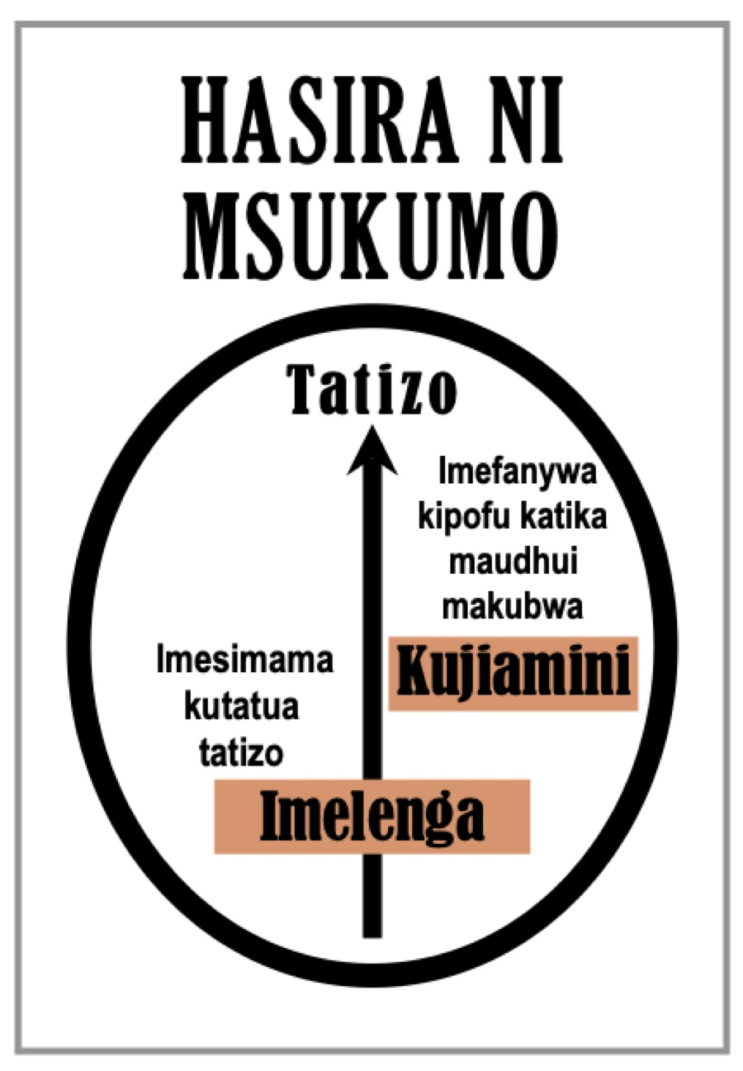
- Kujifanya mtaratibu na udanganyifu (hasira ya ndani)
- Kukurupuka na vurugu (Mlipuko kama wa volkano)
Je! Umeona jinsi hasira huharibu nyumba, mioyo, makanisa na mataifa?

Hasira na Dhambi
Je, hakuna Hasira ya kweli kwa Mwanadamu? ________
  - “Mwe na hasira, ila msitende dhambi; jua lisichwe na uchungu wenu bado haujawatoka” (Efeso 4:26).
  - “Ndipo hasira ya Daudi ikawaka sana juu ya mtu yule; akamwambia Nathani, Aishivyo BWANA, mtu huyo aliyetenda jambo hili, hakika yake astahili kufa;” (2 Sam 12:5).
Mistari inayoweka mipaka pale muumini anapokuwa na Hasira
    - “Lakini sasa yawekeni mbali nanyi haya yote, hasira, na ghadhabu, na uovu, na matukano, na matusi vinywani mwenu.” (kolosai 3:8).
    - “Wala msimhuzunishe yule Roho Mtakatifu wa Mungu; ambaye kwa yeye mlitiwa muhuri hata siku ya ukombozi. Uchungu wote na ghadhabu na hasira na kelele na matukano yaondoke kwenu, pamoja na kila namna ya ubaya” (Efeso 4:30-31).
Hasira ya kweli ya Mungu
  - “Nami ninawakasirikia sana mataifa wanaokaa hali ya raha; kwa maana mimi sikukasirika ila kidogo tu, na wao waliyahimiza mateso” (Zekaria 1:15).
  - “Hasira yangu imewaka juu ya wachungaji, nami nitawaadhibu mbuzi waume; kwa maana BWANA wa majeshi ameliangalia kundi lake, yaani, nyumba ya Yuda, naye atawafanya kuwa kama farasi wake mzuri vitani” (Zekaria 10:3).
  - "Hasira ya BWANA ikawaka juu ya Musa, akasema, Je! Hayuko Haruni, ndugu yako, Mlawi? Najua ya kuwa yeye aweza kusema vizuri. Pamoja na hayo, tazama, anakuja kukulaki; naye atakapokuona, atafurahi moyoni mwake” (Kutoka 4:14).
Muhtasari. Mungu hutumia hasira yake ili kutekeleza hukumu yake, lakini hasira ya watu, kwa sababu ya dhambi zao, mara nyingi huwafanya wapoteze kazi ya Mungu
    - “Kwa maana hasira ya mwanadamu haiitendi haki ya Mungu” (Yak. 1:20).

Hasira inakofika kwa Undani
- Ja Kujifanya mtaratibu na udanganyifu (hasira ya ndani)
"Si kama Kaini, ambaye alikuwa mwovu, na kumwua ndugu yake. Na kwa sababu gani alimwua? Kwa sababu matendo yake yalikuwa mabaya, na ndugu yake alikuwa mwadilifu "(1 Yohana 3:12).
Hasira huenda zaidi kuliko hasira yetu ya nje (Mathayo 5. 21-22)
“Mmesikia watu wa kale walivyoambiwa, Usiue, na mtu akiua, itampasa hukumu. 22Bali mimi nawaambieni, Kila amwoneaye ndugu yake hasira itampasa hukumu; na mtu akimfyolea ndugu yake, itampasa baraza; na mtu akimwapiza, itampasa jehanum ya moto.” (Mathayo 5:21-22).
- Kuwa hasira na jinsi ya kuonyesha hasira

Hasira kama kisababishi
- Lengo tatizo
- Lengo kubwa linalenga __________ kwenye muktadha mkubwa
- Kujiamini hutufanya tuishi bila walinzi
- Aina zisizokubalika za hasira

Biblia inavyosema kuhusu Hasira
- Ushauri juu ya watu wenye hasira. " Usifanye urafiki na mtu mwenye hasira nyingi;
- Wala usiende na mtu wa ghadhabu nyingi"(Mithali 22:24).
- Gharama ya hasira. "Mtu wa hasira nyingi atachukua adhabu yake
- Maana ujapomwokoa huna budi kufanya tena" (Mithali 19. 19).
- Kutangaza hasira. " Mtu wa hasira huchochea ugomvi;
- Bali asiye mwepesi wa hasira hutuliza mashindano"(Mithali 15:18).
- Kujibu hasira. " Jawabu la upole hugeuza hasira;
- Bali neno liumizalo huchochea ghadhabu" (Mithali 15. 1).

B) Badilisha Hasira na Uvumilivu
Hasira huwezesha mtu afanye kile ambacho hawezi kufanya. Kama hisia, ghadhabu inachukua uwezo wake wa kutatua shida fulani (au 'kurekebisha' mtu) na inazidi kuwa mbaya zaidi kwa mtu mwenye ujasiri ambaye amejificha katika hukumu

Kujiamini kulikopotea
- Hasira inakuwa majibu ya haraka ya kutopata kile unatamani na silaha ya kupata kile mtu anachotaka kwa nguvu.
- Watu wenye hasira wanaamini kuwa wanaweza kufaa zaidi hali isiyokubalika kwa njia ya sauti na matendo yao mabaya.
- Matokeo ya hasira hutofautiana sana na uhusiano usio na upendo.
- Kumtegemea Bwana kwa msaada na hekima ya kutatua matatizo daima ni bora kuliko hasira.

Unatafuta Suluhisho la Hasira
- Jaribu la Dunia. Usimamizi wa hasira - "usijikasirikie sana"
- Njia ya Mungu. Kubadilisha hasira kwa subira na wema
- Hatua mbili
- Hatua ya unyenyekevu
- Hatua ya uvumilivu

(1) Hatua ya Unyenyekevu (kushuka)
- Huruhusu Ukweli kutenga ubaya na unakuongoza msalabani
- Tambua uovu wa hasira (pengine ngumu zaidi)
- Tambua tukio la tatizo na kosa la mtu.
- Kukubali dhambi ya hasira (Yakobo 1:20, Gal 5:20)
- Thibitisha mawazo na maneno ya chuki
- Mtu ameumbwa kwa mfano wa Mungu (Mwanzo 1:27; Kol 3. 8,10)
- 'Mpole wa hasira'? (Efe 4:26)
- Kukiri dhambi na mahusiano yaliyovunjika (1 Yoh 1. 9)
- Kufanya upatanisho na kurejeshwa (Yakobo 5:16)
- Utegemezi kamili. Kukubali haja kubwa kwa Mungu katika sala
- "Hukumu haitakuwa na huruma kwa mtu ambaye hakuwa na rehema; huruma inashinda hukumu "(Yakobo 2:13).
- Pata msamaha kamili na urejesho kupitia nguvu za kifo cha Yesu Kristo.

(2) Hatua ya uvumilivu (hupanda)
Eleza ukweli unaotufanya kutafakari juu ya njia bora ya wema na uwezo wa utukufu wa Mungu kutusaidia kufanya mapenzi yake mema
- Jaribu sana kutokupata hasira manya nyingi inashindikana
- Kukubali kujishughulisha nakuondoa wasiwasi kwa wengine na kuamini njia za Mungu
- Jitihada kwa matendo mema na mahusiano (Tito 2:14)
- Tatizo la majaribu ya hila
- Kutoroka uongo - "Yeye hastahilii!" (Yaani, aina nzuri na majadiliano mazuri)
- Thamani ya mtu ni tofauti sana dhidi ya mawazo ya kale. "Naweza kufanya vizuri bila wewe!"
- Kukubali jukumu dhidi ya dhana ya zamani. "Sijali kinachotokea kwako!"
- Shukrani kwa Bwana kwa kukuongoza mwenyewe na kujitambua njia zake kama ni bora.

Thibitisha Njia za Mungu kwaajili ya Maisha yako
Kwa kumkubali Kristo kama Kiongozi wa maisha yetu, kuchukua na kufanya, basi tuko tayari kuchunguza na kupitia njia tunayofanya vitu.Kulinganisha njia mbili za kushughulikia tatizo.
    - Njia za Mungu <=> Maana yake Njia
    - Ongea kwa upole <=> Ongea kwa upole
    - Jari wengine <=> Jihadhari na nafsi yako
    - Onyesha wema <=> Uonyeshaji wa upole
    - Ahidi kuunga mkono <=> Kushtaki kwa udanganyifu
    - kutambua ukuaji <=> mdogo
    - Sema kimya <=> Piga Kelele

Kitu cha Kufanyia kazi Maishani. Weka katika Uvumilivu
- Kulinganisha njia zetu za hasira za dhambi na njia za Mungu hutusaidia kutubu.
- Hasira sio kila wakati ni dhambi lakini ni kawaida!
- Hasira za Mungu daima ni sahihi na nzuri.
- Hasira huharibu mahusiano lakini njia za Mungu za amani ni za neema na subira!
- Mungu anataka tufanye kazi pamoja Naye kwa kushughulikia watu wenye shida / hali ngumu.
- Hasira inapungua kwa onyo la kawaida kwa sababu ya mwelekeo wake mkubwa, kusababisha tabia ya kipumbavu na ya ukatili.
- Muhimu. njia za Mungu ni nzuri zaidi kuliko hasira yetu ya kudanganya

Ushuhuda wa Maisha na Mazoezi
- Je! Unakasirika? Namna gani?
- Je! Ni vigumu kuacha hasira? Una maoni gani unayotushirikisha?
- Watu wa hasira wanaweza kufanya mambo hayo ya vurugu?
- Chagua mstari mmoja wa Biblia unaozungumzia hasira. Weka mafundisho yake kwa maneno yako mwenyewe.
- Mazoezi. Mazoezi na andika ili kusaidia kuelewa na kushinda Hasira.

#9 Shinda Unyonge Kwa Tumaini
Shinda kushuswa moyo na Unyonge kwa Tumaini na Furaha ya Mungu

A. Kuuelewa Unyonge
Kutafuta msaada ili kupunguza moyo wa kukata tamaa au kupata tiba ili kuwasaidia wale walio na shida? Jifunze jinsi ya kuondokana na unyonge, na Mungu atakutumia wewe kuleta tumaini lake katika nafsi yako na wengine!

Unyonge na fadhaa katika Habari
- Kuenea. Umaarufu wa unyanyasaji. Upweke. Kujiua
- Hatua za Unyonge
Tafsiri ya Dunia. ugonjwa wa akili - hakuna ushahidi; "Hata karatasi ya Litmas imeshindwa kwa hiyo hakuna uthibitisho wa kuwepo" (Kutoka kwa rasilimali bora. Washauri wa Kikristo rejea kumbu kumbu ya dawati la ushauri, ukurasa wa 219)
- Matumaini ya Mungu juu ya Unyonge
“Wamtumainio BWANA ni kama mlima Sayuni,Ambao hautatikisika, wakaa milele” (Zaburi 125:1).
“kwa kuwa, Kila atakayeliitia Jina la Bwana ataokoka!” (Rum 10:13).

Hisia na Unyonge
- Wanaume na wanawake hutofautiana sana kwa sababu ni tofauti.
- Hisia zinaimarisha mawazo ya ndani.
- Hisia na kujisikia sio sababu ya unyonge lakini huongeza ujumbe wa unyonge, na kusababisha mtu haraka kujisalimisha kwa sauti ya kujiuzulu.

Hitaji la Biblia katika Kuamua
- Hatua mbali mbali za Maendeleo ya Ukristo
“Lakini chakula kigumu ni cha watu wazima, ambao akili zao, kwa kutumiwa, zimezoezwa kupambanua mema na mabaya”(Waebrania 5:14).
- Hatua ya kwanza inaonyeshwa kwa ukosefu wa ufahamu kwa watoto, "Sisi si tena kuwa watoto, kutupwa hapa na huko na mawimbi, na kuchukuliwa karibu na kila upepo wa mafundisho ..." (Waefeso 4:14).
- Hatua ya tatu ni kukomaa, kukua. Kula chakula kigumu cha kiroho.
- Hatua ya pili inajulikana kwa (1) kurudia (mazoezi), (2) hujifunza mafunzo - bila kuzingatia kuona lakini imani na (3) kutambua mema na mabaya (muhimu kwa njia ya mkato).

Chanzo na Alama za unyonge
- Ndoto zilizovunjika
- Imani ya ufafanuzi. Unyonge unatokana kwa kuwa na mashaka nauwezo wa Mungu au nia ya kumsaidia mtu kukabiliana na hali fulani.
- Ishara za unyogovu:
- "Siwezi tena kushughulikia." "Nakataa." Andika mambo yako hapa chini:
- "Siwezi kamwe kufanya hivyo." "Naweza pia kumaliza yote."
- "Mimi ni mtu wa kushindwa." "Ninajisikia mpweke."

Mzunguko wa Chini wa Unyonge unaounganishwa
Kusumbua mawazo na hisia sio unyonge lakini hutushawishi kuingia katika unyonge na majibu yasiyofaa (na daima). Ukosefu wa imani husababisha kutotii (kutokuwa na shaka) kuanzia kuzama kwa kuongezeka kwa unyonge na kifo. Kila hatua inajiimarisha yenye kujikana zaidi, haiwezi kufanya chochote kuhusu hilo
- Mambo sita. Yanayopelekea Unyonge

Kutokuamini. Huvunja moyo huzalisha mashaka

Kutokutii. Kuwajibika. wajibu unajikuta

Kujihami. Epuka na kulaumu wengine; ngumu

Kujikataa Mwenyewe. Kujishusha na kutokujijali; hakuna njia

Kukataa. Mashtaka-> Kujidai. "Mimi sio mema."

Unyonge. Kuondolewa kwa kushindwa; mawazo ya kujiua
- Wakati kukata tamaa kunalenga katika hali isiyowezekana, kukata tamaa hupunguza uwezo wa mtu binafsi wa kukabiliana na hali hiyo. Unyonge ni kushindwa kujizuia.
- Hatua za unyonge kama matumaini yanakuwa duni zaidi; dalili mbaya zaidi.
- Matatizo ya bipola (Unyonge wa zamani) inaonyesha majaribio ya kukata tamaa ya kuvunja tamaa ya unyonge na "inatoka kwa u bluu mkali hadi elasheni kali." (CCMDF, ukurasa wa 216).

B. Kuushinda Unyonge kwa kuwa na Tumaini

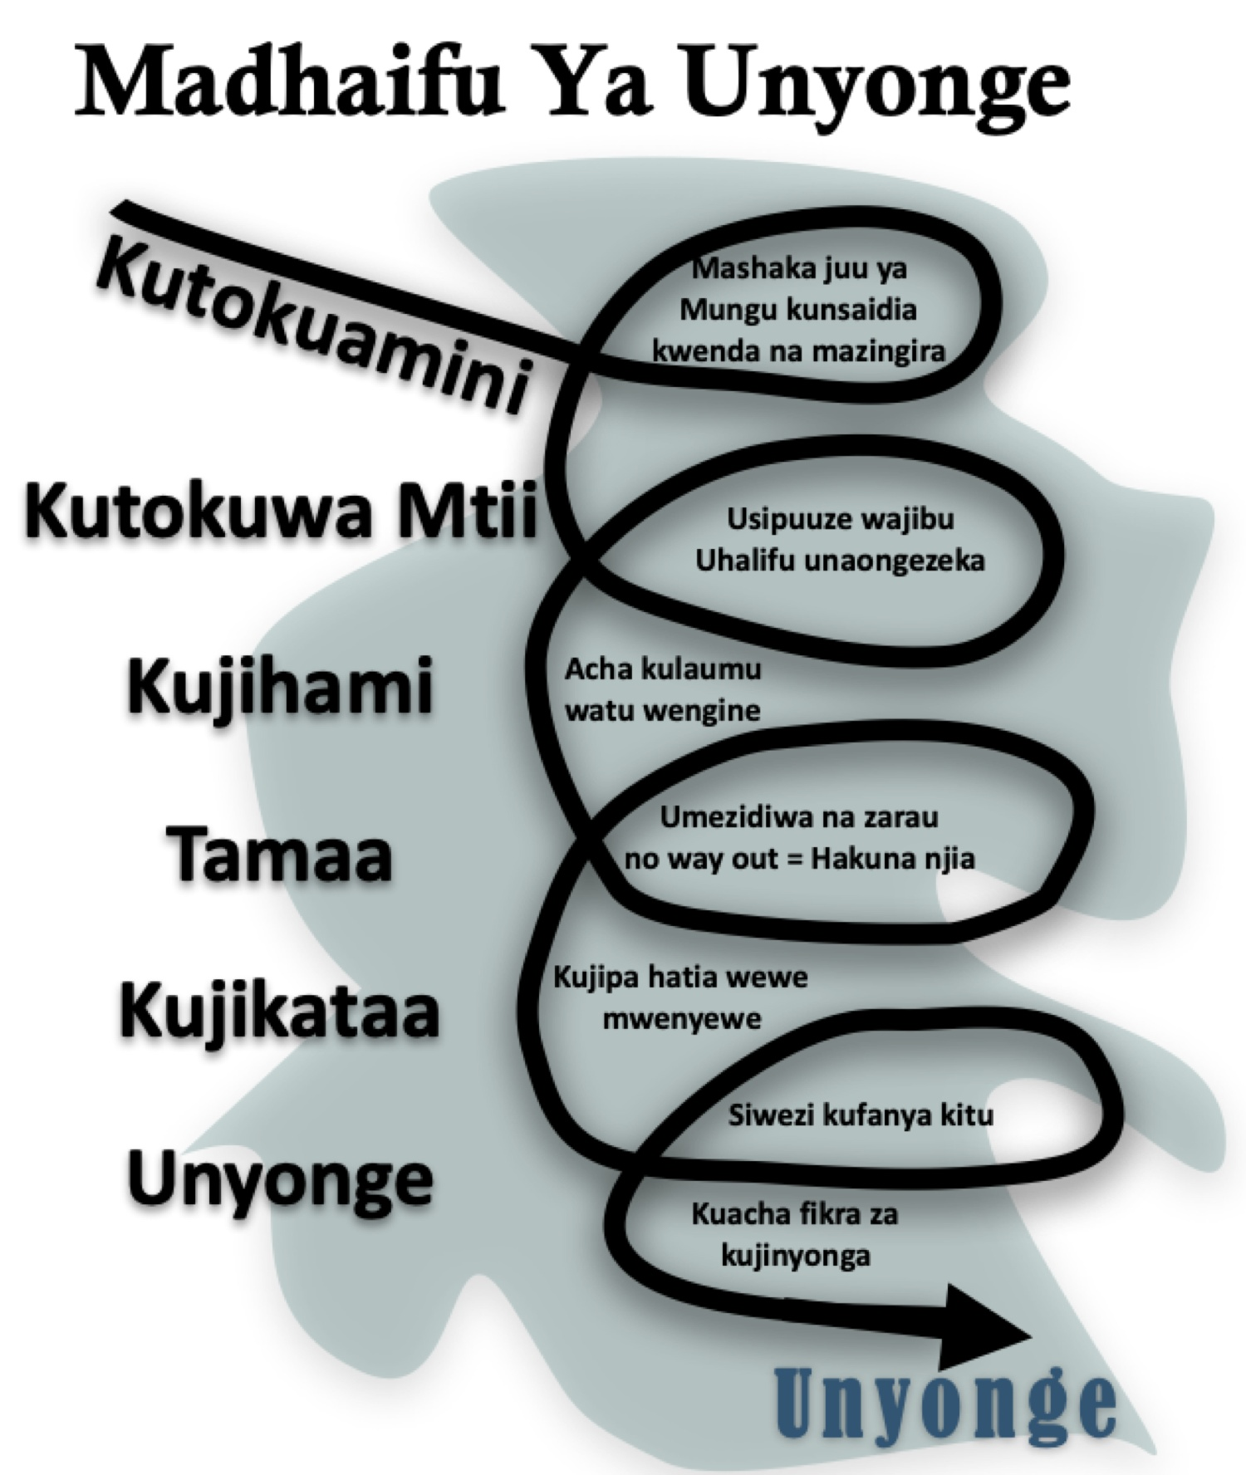
Kupata matumaini juu ya unyonge
- Kunajifunza utii kutoka kwa kile alichoteseka "(Waebrania 5. 8). Masomo matatu kutoka kwa Yesu (Lu 22. 42-44):
- Mapenzi ya Mungu daima ni bora zaidi (Ro 12. 2)
- Mungu atatoa neema ya kuvumilia (1 Wakorintho 10:13)
- Mafanikio sio daima inaonekana kama mafanikio (Zab 129. 2-4)
- Imani siku zote inakwenda tofauti na tunavyoona
- Ikiwa imepigwa
- Ikiwa uzazi na ...
- Ikiwa hawawezi kuingia shuleni
- Ikiwa mtu hawezi kushughulikia tatizo
- Ikiwa mtu anahisi kama kushindwa4

Kuimarisha Ngao yetu (Waefeso 6:16)

Kuujenga Msingi Upya
- Lazima uwe na. (1) kukiri makosa, (2) matokeo ya uso na (3) nia ya kutii.
- Swali jinsi mtu anayefaa kweli
- Maneno juu ya watu wa kuongoza kwa maombi ya toba

Kujenga Upya Kujiamini
- Unyonge unaonyesha kwamba mtu amekata tamaa ya nia ya Mungu au uwezo wa kumsaidia kukabiliana na hali fulani ya maisha

- Jifunze kwa Musa (Kutoka 5:22-23)
- Kweli Mbini zinazohitajika kuponya Unyonge
- Je! Mungu anaweza kusaidia? = Je, atasaidia? Hizi ni kweli mbili ambazo tunapaswa kuamini!
- Ukweli wa 1. Nguvu za Mungu (Mathayo 26: 52-53)
- Uongo. "Mungu hawezi kukusaidia."
- Ukweli wa 2. Huduma ya Mungu kwa watu Wake (Ayubu 2: 4-7)

- Mzunguko wa maombi ya Kufunguliwa katoka katika Unyonge
Hatua tano za mzunguko wa ukombozi.

(1) Umevunjika moyo?

(2) Una shaka gani kuhusu jinsi Mungu atakavyokusaidia?
- Kwa kuwa Mungu ni mwenye nguvu, basi anaweza ....
- Kwa kuwa Mungu ananijali, Yeye atakuwa na uwezo wake na hekima wakati wake kunisaidia ....

(3) Tubu na kuungama kutoka katika Mashaka yako
- Mwovu hutaka sisi kujisikia vibaya sisi wenyewe na kuacha.
- Mungu anataka tuone jinsi tunavyohisi mabaya (matokeo) kutambua kwamba labda tumefanya kitu ambacho kimemkosea Bwana. Roho, kinyume na Shetani, hutuongoza msalabani ambapo uponyaji unaweza kupatikana

(4) Katika Maombi, Jikumbushe wewe Mwenyewe Ukweli
- “Naye mwampenda, ijapokuwa hamkumwona; ambaye ijapokuwa hamwoni sasa, mnamwamini; na kufurahi sana, kwa furaha isiyoneneka, yenye utukufu” (1 Petro 1:8).

(5) Chukua Hatua Stahiki kwa kile unachotakiwa kufanya

Kitu cha Kutendea kazi maishani
- Kumbuka mwovu hutafuta mabaya yako zaidi
- Usiamini katika ufumbuzi wa dunia
- Tii hata wakati haujisiki kutii
- Tunahitaji kufundisha akili zetu (mtazamo)
- Fuatilia majibu yako (katika hatua 5 zilizotajuwa)
- Mhimu. Mungu siku zote anataka tumwamini na kumuona ni Mwaminifu na wa haki siku zote

Ushuhuda na Mazoezi
- Je, una huzuni? Je! Inahusishwa na tukio fulani, kipindi cha wakati flani, nk?
- Ni mambo gani mawili ya kweli kuhusu Mungu tunapaswa kukumbuka katika kupambana na unyonge?
- Ni shida gani ambayo una shida kubwa kuamini? Kwa nini?
- Waebrania 5:14 inasema kwamba Lakini chakula kigumu ni cha watu wazima, ambao akili zao, kwa kutumiwa, zimezoezwa kupambanua mema na mabaya. Toa mfano mmoja wa mahali unapoweza kufundishwa vizuri?
- Mazoezi na grafu ili kukusaidia kuelewa na kuondokana na unyonge

#10 Kuwa Mshindi
Learning Transferable Growth Principles Tunajifunza Njia kanunu za kukua kutoka mtu mmoja kwenda mtu mwingine

Somo hili la mwisho linatoa maelezo ya jumla na ufafanuzi wa kanuni za kushinda zinazoweza kuhamishwa ili mtu aweze kutumia rasilimali hizi ili kupata ushindi katika kila eneo gumu la maisha ya mtu.

A) Jenga Tumaini
- Kuwa na ujasiri. ushughulike na shida yoyote au nyingine ambayo wewe inakukabili. "Sisi ni wenye nguvu." (Yoshua 1. 3-6)
- Fanya kwa viwango vya juu.
- Kushindwa kunadhibitisha Shetani na nguvu katika maisha yetu.
- Fursa> Kadesh-Barnea
- Songa mbele - mchakato. Hatua moja baada ya nyingine ili kupata utakatifu wako.
- Kuimarisha wengine kuwa washindi (2Kor 1). Ushindi wetu ni ushuhuda wetu.
- Sisi hatuna kutosha, lakini sisi tu mali ya Bwana. "Mungu yu pamoja nasi."
- "Basi bonde lolote liinuliwe!" (Isaya 40. 1-5).

B) Jenga kujiamini kupitia Neno la Mungu

Maisha yetu ya dhambi, kuwazaliwa upya na kukua kiroho
- Mafundisho ya Biblia yanaingizwa kufuata Mtiririko
- Asili yetu ya dhambi (Waefeso 2. 1-3)
- Uhitaji wa kuzaliwa mpya (uzima) (Yohana 3. 1-13; 1 Yohana 5:12)
- Kufungwa kwa shetani (Waebrania 2:14; Wakolosai 1:13)
- Tabia ya maisha mapya (Yakobo 3:18, 1 Petro 1:23)
- Uzima wa kiroho unatuhitaji 'kukua' (Waefeso 4:15)

Hatua Tatu za Kukua
“Kwa maana kila mtu atumiaye maziwa hajui sana neno la haki, kwa kuwa ni mtoto mchanga. Lakini chakula kigumu ni cha watu wazima, ambao akili zao, kwa kutumiwa, zimezoezwa kupambanua mema na mabaya” (Waebrania 5:13-14).
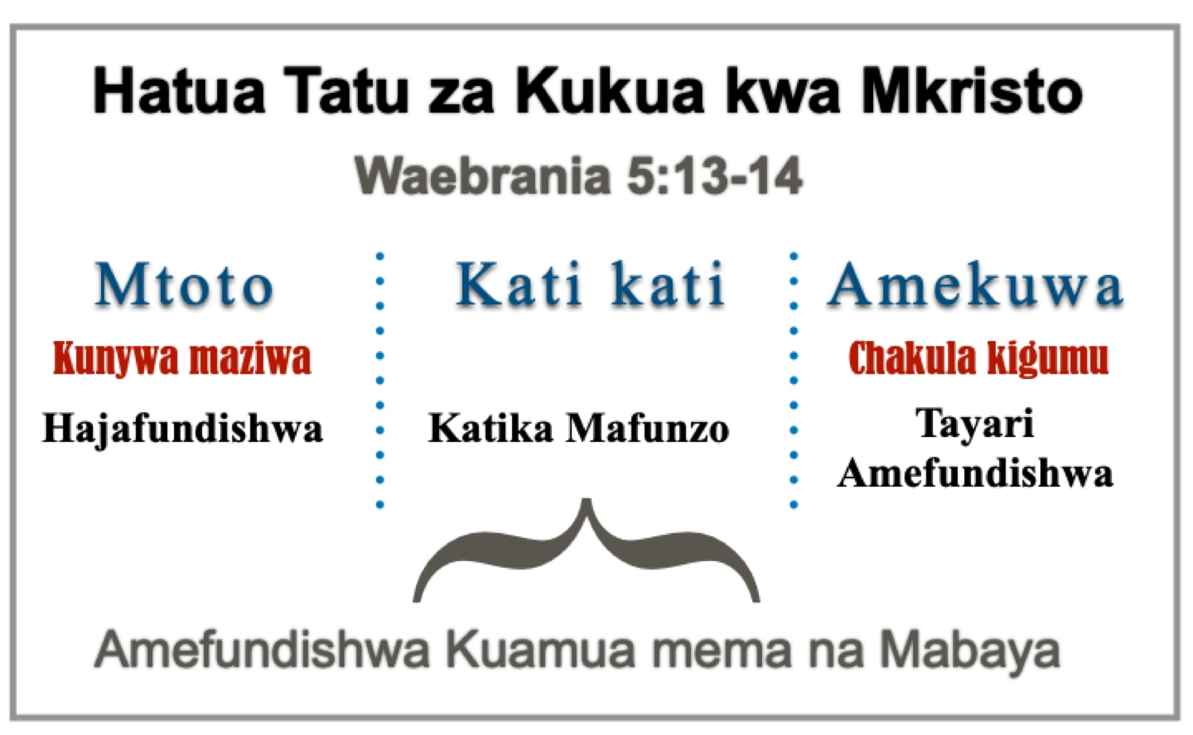

Hukua kwa imani & Huendelea
- "Na bila imani haiwezekani kumpendeza Mungu" (Waebrania 11. 6) Uzima mpya unategemea maendeleo ya imani (Mathayo 17:20).
- "Mwenye Haki wangu ataishi kwa imani" (Waebrania 10:38).

Hatua ya Kwanza & Watoto wadogo
- Inatarajiwa kukua haraka (Waefeso 4:14)
- Tabia za watoto (1 Wakorintho 3. 1)
- Muumini mpya ni 'mtoto' - Waebrania (Waebrania 5:13)
- "Kama watoto wachanga" - Petro (1 Petro 2. 2)
- Yesu na ukuaji wa kiroho (Mathayo 15:28; 16. 8)

Hatua ya 2- Kutikiswa Kwa Kiroho
- Kuongezeka kwa nguvu na hatua ya 2
- Yesu (Luka 8:13; Mathayo 6:30).
- Petro. Utaratibu na Ahadi za Kukua Kiroho - (2 Petro 1. 3-4; 2 Petro 1. 5-7)
- Paulo - "tamaa za udanganyifu" (Waefeso 4. 22-24)
- Kama mti

Hatua ya 3 & Matunda ya Kiroho
- Maelezo ya Hatua ya tatu
- Yesu anatarajia imani ya kuzaa matunda. Ni kusudi tunapokea mbegu, neno la Mungu. (Marko 4:20; Luka 8:15)
- Paulo (Waefeso 2:10; Tito 2. 7,14; 3. 8, 14).
- Waebrania (Waebrania 10:24).
- Petro (1 Petro 2:12).

Lengo la Mungu la Jumla
- Bibi arusi asiye na doa (Waefeso 5. 26-27; Mathayo 25. 1-13)
- Paulo (Waefeso 4:15; Wafilipi 1. 6)
- Waebrania (Waebrania 12. 2)
- Yesu (Yohana 15:16; Yohana 17:17).

Muhtasari
- Wapiganaji wenye nguvu
- Endelea katika kutafuta neema Yake.
- Mungu anataka tufanikiwe.
- Bustani ya Mungu (Isaya 61. 10-11).

C) Kiongozi ni Kanuni inayo safirishwa
- Utangulizi
- Chaguzi Tatu za Mhimu
- Chaguzi tatu.
- Maberaha mawili
- Picha kamili (Isaya 40. 3-4)
- Barabara ya Bwana
- Mabonde yanahitaji kujazwa.
- Milima inahitaji kuja chini.

Kuweka katika Makundi
- Chagua vikundi vitatu
- Kila nguvu (2 Wakorintho 5:17).
- Utakaso wa sasa (Warumi 6:19).
- Njia ya Mungu ni bora
- Njia ya Mungu inawezekana
- Njia ya Mungu ni kamili

Maana ya Imani (Faith Definitions)
- Kushangaa ni ukosefu wa imani kwamba Mungu atashughulikia wasiwasi wangu katika eneo fulani la maisha.
- Uaminifu ni kwamba kumtegemea Mungu kwa uaminifu ambao kunamwezesha mtu kuhimili katika kufanya kile ambacho Mungu amwemwita kufanya.
- Hasira inaonyesha kwamba mtu hakumtumaini Mungu kuangalia makosa lakini bado ameweka kujiamini katika mambo yake kama vile kulipiza kisasi, kupanga njama, nk.
- Maoni ya ziada
- Uzoefu wa kuwa na bonde hauwezi kuimarishwa
- Sababu za msingi na hali ngumu

D) Taratibu za Ushindi

Hali za Kawaida
- Kila Kundi lina ufumbuzi wa kawaida na ushauri. Angalia chati hapa chini.
Ukawaida wa Kundi | Ukosefu wa Kujiamini | Kujiamini kwa Mungu | Kujiamini kuliko potea
Uhalisia wa akili | Kuchanganyikiwa na kutokuwa na uhakika | Kujiamini katika msaada wa Bwana | Kujiamini na kuwa na Uhakika
Feelings Kujisikia | Kuvunjwa na kupigwa | Kujinyenyekeza na kujiamini | Kujisifu na kuwa na Amani
Hitaji la Msingi | Kutiwa Moyo kwa Mahitaji | Inahitajika uvumilivu | Inahitajika unyenyekevu
Hatua kubwa | Tubu kukosa Imani katika Bwana | Mshukuru Mungu kwa Msaada wake | Tubu na Ungama majivuno yako

Kupenya kwa Kuangalia na Matendo

(1) Uchunguzi wa jumla
- Mfano wa 1 Mume aliyepigwa
- Mfano wa 2 Mwizi
- Mfano wa 3 Rafiki aliyeogopa

(2) Uchunguzi Maalum
- Watu wanaweza kuwa wagumu!
- Anza na tumaini
- Eleza na kufafanua tatizo
- Muda wa Kukiri
- Kukiri (1 Yohana 1. 8-10)
- Ushauri wa maelekezo

Jenga Imani yako Tena katika Mungu
- Swali muhimu. "Kwa njia zipi umekuwa na shaka juu ya nia ya Mungu au uwezo wa kukukinga katika hali fulani?"

Maelekezo ya namna ya Kuimarisha Ukweli
- Njia kadhaa unaweza kujenga ukweli kuhusu eneo hili.
- Hali ya Biblia inayofanana (mfano Daudi alitiwa nguvu kupigana na Goliathi kwa sababu alijua ukuu wa nguvu za Mungu (1 Samweli 17:45)).
- Fikiria juu ya uzoefu uliopita (k.m. Daudi aliimarisha imani ya kupambana na Goliati kwa uzoefu uliopita kwa simba na wanyama wengine) (1 Samweli 17. 36-37).
- Pata mstari mmoja au zaidi (sio mingi) ambayo inashughulikia suala hili. Chagua unayoifahamu kama inawezekana (Zab 23. 4). Waonyeshe jinsi Daudi alimwamini Bwana katika nyakati ngumu sana.
- Mwambie mtu huyo ikiwa amesoma Biblia mapema leo? Fikiria kwa upole juu ya wakati wako wa utulivu na uone ikiwa inahusiana. Angalia ikiwa inatumika kwa katika somo hili (Efe 6:17).

Tofauti zilizopo
- Waliokwama na kudanganywa
- Kufanya kazi kupitia hali flani flani.
- Wengine walihusika
- Jumuisha kati ya makundi.
- Matatizo ya Mfalme Sauli (1 Samweli 28. 5-7).

Kitu cha Kutendea Maishani
- Mungu anataka na kuwawezesha Wakristo wote kukua kiroho.
- Ukuaji wetu kwa kiasi kikubwa hutegemea tumaini letu la kumwamini Bwana.
- Tunachojifunza katika eneo moja (yaani Yeriko), tunaweza kuomba kwenye mapambano mengine ya maisha.
- Hakuna maeneo katika maisha ambapo Mungu hatujulishi kupitia Neno Lake kwa mafanikio.

Ushuhuda wa Maisha na Mazoezi
- Shirikisha somo moja ambalo Mungu amekufundisha? Mstari upi mmoja wa Biblia unaounga mkono jambo hilo? Je! Umetumia kwa unyenyekevu kuwasaidia wengine?
- Ni sehemu gani ya kukua Kiroho ungependa kujifunza zaidi? Kwa nini?
- Eleza njia moja ambayo umebadilika kupitia mafunzo haya.
- Kazi. Zoezi na chati ili kusaidia kuelewa na kuondokana na unyogovu.

